**桐乡市浩升纺织整理股份有限公司**

**年产500万米功能性面料新建项目**

**阶段性竣工环境保护验收监测报告**

**建设单位：桐乡市浩升纺织整理股份有限公司**

**编制单位：桐乡市浩升纺织整理股份有限公司**

**二〇二三年八月**

建设单位：桐乡市浩升纺织整理股份有限公司

法人代表：张忠华

编制单位：桐乡市浩升纺织整理股份有限公司

法人代表：张忠华

项目负责人：沈峰峰

建设（编制）单位：桐乡市浩升纺织整理股份有限公司

联系人：沈峰峰

电话：15990342919

邮编：314506

地址：桐乡市大麻镇布艺工业园区1-3幢

**目 录**

1验收项目概况 - 1 -

2验收依据 - 2 -

3工程建设情况 - 4 -

3.1地理位置及平面布置 - 4 -

3.2建设内容 - 5 -

3.3主要设备清单 - 5 -

3.4主要原辅材料 - 6 -

3.5用水情况 - 6 -

3.6生产工艺 - 7 -

3.7项目变动情况 - 8 -

4环境保护设施 - 9 -

4.1污染物治理设施 - 9 -

4.2环保设施投资及“三同时”落实情况 - 12 -

4.3卫生防护距离 - 14 -

5建设项目环评报告表的总结论及审批部门审批决定 - 15 -

5.1建设项目环评报告表的总结论 - 15 -

5.2审批部门审批决定 - 15 -

6验收执行标准 - 17 -

6.1废水 - 17 -

6.2废气 - 17 -

6.3噪声 - 18 -

6.4固体废弃物 - 18 -

7验收监测内容 - 19 -

7.1废水 - 19 -

7.2废气 - 19 -

7.3噪声 - 19 -

7.4固废 - 19 -

8质量保证及质量控制 - 20 -

8.1监测分析方法 - 20 -

8.2监测仪器 - 21 -

8.3人员能力 - 21 -

8.4水质监测分析过程中的质量保证和质量控制 - 21 -

8.5废气监测分析过程中的质量保证和质量控制 - 21 -

8.6噪声监测分析过程中的质量保证和质量控制 - 22 -

8.7固废监测分析过程中的质量保证和质量控制 - 22 -

9验收监测结果 - 23 -

9.1生产工况 - 23 -

9.2环境保护设施调试效果 - 23 -

10验收监测结论 - 38 -

10.1生产工况 - 38 -

10.2废水 - 38 -

10.3废气 - 38 -

10.4噪声 - 38 -

10.5固体废弃物 - 39 -

10.6总量控制 - 39 -

10.7结论 - 39 -

附件 - 41 -

附件1生态环境局审查意见 - 41 -

附件2危废处置协议 - 44 -

附件3 排污许可证 - 55 -

附件4 水费发票 - 56 -

附件5企业统计表 - 57 -

附件6 环境管理规章制度 - 58 -

# 

# 1验收项目概况

桐乡市浩升纺织整理股份有限公司原名桐乡市浩升纺织整理有限公司，位于桐乡市大麻镇布艺工业园区1-3幢，于2020年8月更名为桐乡市浩升纺织整理股份有限公司，主要从事功能性面料的生产。

公司于2019年4月委托浙江九寰环保科技有限公司（原杭州九寰环保科技有限公司）编制完成了《桐乡市浩升纺织整理有限公司年产500万米功能性面料新建项目环境影响报告表》，2019年5月15日嘉兴市生态环境局桐乡分局以嘉环桐建[2019]0089号文出具了该项目审查意见。项目于2019年5月开工建设，2019年8月竣工并投入试生产。因印花工序未实施，相关设备暂未购置，涂层工序及复合工序未全部实施，相关设备暂未全部购置，未能达产投入生产。公司于2019年11月15日完成了项目涂层及复合工序的废水、废气、噪声部分的阶段性验收，2020年9月3日完成了项目涂层及复合工序的固废部分的阶段性验收。

2023年1月，公司新增复合机1台，在原有实施工程基础上可新增复合布40万米。本项目于2023年1月5日开工，于2023年1月15日完成对主体工程及配套环保设备工程的建设并投入试运行，目前本项目已实际投资2000万元，其中环保投资120万元，环保投资占比为6%，于2023年1月20日正式投入运行并达到相应生产工况，环保手续齐全，主要生产设施和环保设施运行正常，无重大变动，已具备环境保护竣工验收条件，故公司决定启动建设项目环境保护竣工验收工作。因本次验收印花工序暂未实施，相关设备暂未购置，涂层工序未全部实施，相关设备暂未全部购置，目前企业实际产量为200万米功能性面料，故本次验收仍为阶段性验收。

根据《建设项目竣工环境保护验收暂行办法》（国环规环评[2017]4号）和《浙江省建设项目环境保护管理办法（2021年修正）》，我公司分别于2023年2月8日、2月9日及2023年6月25日、6月26日委托浙江爱迪信检测技术有限公司对本项目废水、废气、噪声、进行现场验收监测。另外，公司对该项目“三同时”执行情况、环境保护设施建设、环境保护管理、绿化等方面进行了检查，在综合分析现场监测数据和相关资料的基础上，编写了《桐乡市浩升纺织整理股份有限公司年产500万米功能性面料新建项目阶段性竣工环境保护验收监测报告》。

# 2验收依据

1、《中华人民共和国环境保护法》（2015年1月1日起施行）；

2、《中华人民共和国大气污染防治法》（2018年10月26日修订并施行）；

3、《中华人民共和国水污染防治法》（2018年1月1日起施行）；

4、《中华人民共和国环境噪声污染防治法》（2018年12月29日修正并施行）；

5、《中华人民共和国固体废物污染环境防治法》（2020年9月1日起施行）；

6、《建设项目环境保护管理条例》（国务院令第682号修改，2017年10月1日起施行）；

7、《建设项目竣工环境保护验收暂行办法》（环境保护部国环规环评[2017]4号，2017年11月20日发布并实施）；

8、《关于公开征求<关于规范建设单位自主开展建设项目竣工环境保护验收的通知（征求意见稿）>意见的通知》（环境保护部环办环评函[2017]1235号）；

9、《关于印发制浆造纸等十四个行业建设项目重大变动清单的通知》（环办环评[2018]6号）中《纺织印染建设项目重大变动清单（试行）》（生态环境部环办环评函[2020]688号，2020年12月13日印发）；

10、《建设项目竣工环境保护验收技术指南 污染影响类》（生态环境部公告2018年第9号，2018年5月16日印发）；

11、《浙江省建设项目环境保护管理办法》（浙江省人民政府令第388号，2021年2月10日起施行）；

12、《污水综合排放标准》（GB8978-1996）；

13、《城镇污水处理厂主要水污染物排放标准》（DB33/2169-2018）；

14、《城镇污水处理厂污染物排放标准》（GB18918-2002）；

15、《工业企业废水氮、磷污染物间接排放限值》（DB33/887-2013）；

16、《大气污染物综合排放标准》（GB16297-1996）；

17、《纺织染整工业大气污染物排放标准》（DB33/962-2015）；

18、《挥发性有机物无组织排放控制标准》（GB37822-2019）；

19、《工业企业厂界环境噪声排放标准》（GB12348-2008）；

20、《声环境质量标准》（GB3096-20087）；

21、《国家危险废物名录》（2021年版），生态环境部令15号；

22、《一般工业固体废物贮存和填埋污染控制标准》（GB18599-2020）；

24、《危险废物贮存污染控制标准》（GB18597-2023），生态环境部、国家市场监督管理总局，2023年7月1日实施；

24、浙江九寰环保科技有限公司编制的《桐乡市浩升纺织整理有限公司年产500万米功能性面料新建项目环境影响报告表》（2019年4月）；

25、嘉兴市生态环境局桐乡分局出具的《关于<桐乡市浩升纺织整理股份有限公司年产500万米功能性面料新建项目环境影响报告表>的审查意见》（嘉环桐建[2019]0089号），2019年5月15日；

26、桐乡市浩升纺织整理股份有限公司出具的《桐乡市浩升纺织整理股份有限公司年产500万米功能性面料新建项目阶段性竣工环境保护验收监测方案》；

27、浙江爱迪信检测技术有限公司出具的《桐乡市浩升纺织整理股份有限公司三同时验收检测报告》报告编号：ZJADT20221111006、ZJADT20230619003。

# 

# 3工程建设情况

## 3.1地理位置及平面布置

桐乡市浩升纺织整理股份有限公司位于桐乡市大麻镇布艺工业园区1-3幢，其周围环境状况为：

东面：桐乡市大麻同耀布艺织造厂、浙江亿路丝纺织股份有限公司，再往东为孟湖港；

南面：桐乡市富彩丽纺织有限公司，桐乡市美博纺织有限公司；

西面：桐乡市美顺涂层植绒有限公司，再往西为科洲线，西南侧约310米为农户；

北面：桐乡市隆庚布业股份有限公司，再往北95米为农户。

本项目地理位置见图3.1-1，厂区平面布置图见图3.1-2。

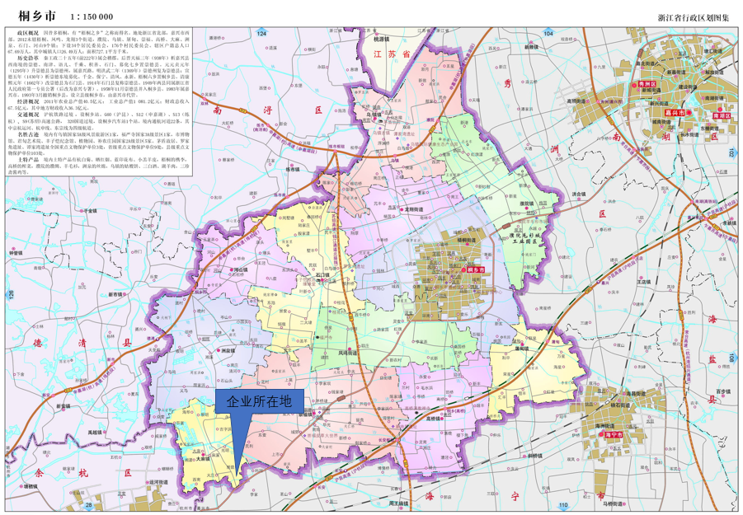

图3.1-1 本项目地理位置图

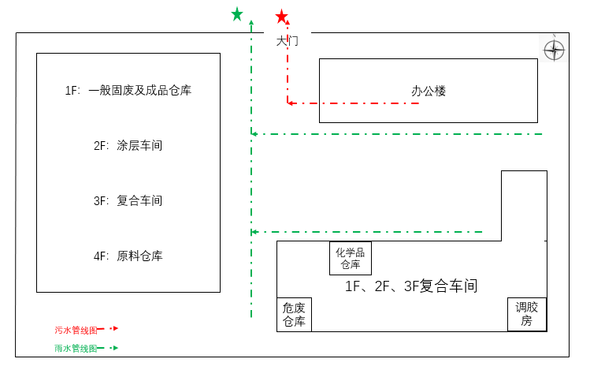

**图3.1-2 本项目厂区平面布置图**

## 3.2建设内容

本项目为新建项目，位于桐乡市大麻镇布艺工业园区1-3幢。本项目计划投资3500万元，其中环保投125万元（环保投资占比为3.57%）；目前已实际投资2000万元，其中环保投资120万元（环保投资占比为6%）。公司员工合计60人，年工作300天，实行1班制生产，每班工作时间为12小时。环评审批生产规模为年产500万米功能性面料（其中转移印花布250万米、复合布150万米、涂层布100万米），实际印花工序暂未实施，相关设备暂未购置，涂层工序未全部实施，相关设备暂未全部购置，目前实际生产能力为年产200万米功能性面料（其中复合布150万米、涂层布50万米）。

## 3.3主要设备清单

本项目环评报告设备数量及实际设备清单对照见表3.3-1。

表3.3-1 环评设备及实际设备清单对照一览表

|  |  |  |  |  |
| --- | --- | --- | --- | --- |
| **序号** | **设备名称** | **环评审批数量（台）** | **实际数量（台）** | **备注** |
| 1 | 涂层机 | 2 | 1 | 本次验收项目印花工序暂未实施，相关设备暂未购置，涂层工序未全部实施，相关设备暂未全部购置 |
| 2 | 剑杆机 | 20 | 20 |
| 3 | 整经机 | 2 | 2 |
| 4 | 热转移印花机 | 2 | 0 |
| 5 | 印纸机 | 2 | 0 |
| 6 | 复合机 | 4 | 4 |
| 7 | 打卷机 | 4 | 4 |
| 8 | 验布机 | 4 | 4 |

## 3.4主要原辅材料

本项目环评报告主要原辅料消耗及实际原辅料消耗情况对照见表3.4-1。

表3.4-1 本项目主要原辅材料消耗一览表

|  |  |  |  |  |  |  |
| --- | --- | --- | --- | --- | --- | --- |
| **序号** | **原辅材料名称** | **环评审批**  **年消耗量（t）** | **2023年2-7月实际消耗量（t）** | **推算年消耗量**  **（t）** | **原辅料消耗增减量（t）** | **备注** |
| 1 | 纱线 | 2700 | 600 | 1200 | -1500 | / |
| 2 | 印花纸 | 250 | 0 | 0 | -250 | 印花工序暂未实施，相关原辅料未消耗 |
| 3 | 水性油墨 | 5 | 0 | 0 | -5 |
| 4 | 无水乙醇 | 1 | 0 | 0 | -1 |
| 5 | 底布 | 300万米 | 151万米 | 302万米 | +2万米 | / |
| 6 | 水性涂层胶 | 100 | 25.2 | 50.4 | -49.6 |
| 7 | 水性复合胶 | 30 | 15.9 | 31.8 | +1.8 |
| 8 | 稳泡剂 | 1 | 0.2 | 0.4 | -0.6 |
| 9 | DMF | 0 | 0.3 | 0.6 | +0.6 | 原环评未提及 |
| 10 | 过滤棉 | 0 | 0.15 | 0.3 | +0.3 |
| 11 | 机油 | 0 | 0.1 | 0.2 | +0.2 |
| 12 | 活性炭 | 0 | 0.2 | 0.4 | +0.4 |
| 13 | 自来水 | 2100 | 902 | / | / | / |
| 14 | 天然气 | 80万Nm3 | 14万Nm3 | / | / | / |

## 3.5用水情况

公司用水由桐乡市自来水管网提供。根据公司自来水水表数据显示，我公司2023年2-7月的用水量合计为902t，期间工作天数为150天，公司全年工作时间为300天，折算为全年用水量约为1804t/a（其中员工生活用水1800t/a）。

企业全厂生产用水仅废气处理喷淋用水，喷淋水定期更换，更换产生的喷淋废液作为危险废物委托有相关资质的危废单位进行安全处置。外排的废水主要为员工生活，生活污水产生量按用水量的90%计，则公司全厂生活污水产生量约为1620t/a，经化粪池预处理达到《污水综合排放标准》（GB8978-1996）表4中的三级标准及《工业企业废水氮、磷污染物间接排放限值》（DB33/887-2013）表1中工业企业水污染物间接排放限值相关规定后纳入市政污水管网，废水排放量为1620t/a，最终经桐乡市城市污水处理有限责任公司崇福污水处理厂集中处理达到《城镇污水处理厂主要水污染物排放标准》（DB33/2169-2018）表1中限值排放标准及《城镇污水处理厂污染物排放标准》（GB18918-2002）表1中一级A标准后排放钱塘江。

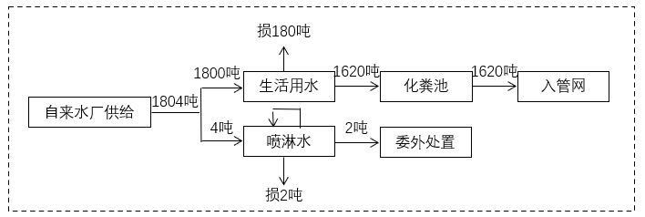

图3.5-1 公司全厂水平衡图

## 3.6生产工艺

### 3.6.1生产工艺流程

本项目主要从事功能性面料的生产，已实施部分生产过程主要涉及整经、织造、涂层、复合、烘干等工艺，具体工艺流程见图3.6-1。

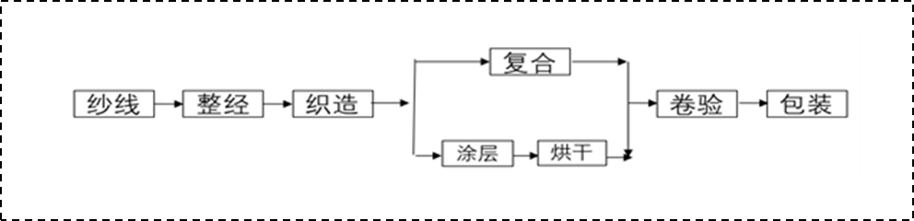

图3.6-1 功能性面料生产工艺流程图

### 3.6.2主要污染工序

本项目已实施部分主要污染工序及污染因子见下表。

表3.6.2-1 主要污染工序

|  |  |  |  |
| --- | --- | --- | --- |
| **项目** | **污染物类型** | **污染工序** | **主要污染因子** |
| 废水 | 生活污水 | 职工生活 | CODCr、NH3-N |
| 废气 | 复合废气 | 复合过程 | VOCs、臭气浓度 |
| 涂层废气 | 涂层过程 | 非甲烷总烃、臭气浓度 |
| 燃气废气 | 烘干 | 二氧化硫、氮氧化物、颗粒物 |
| 固废 | 一般包装材料 | 原料使用 | 塑料、纸 |
| 废边角料 | 织造过程 | 废布 |
| 废胶 | 生产过程 | 胶水 |
| 废抹布 | 机器擦拭 | 布、胶水 |
| 废包装桶 | 原料使用 | 桶、胶水 |
| 废油 | 废气处理 | 矿物油 |
| 废活性炭 | 废气处理 | 活性炭 |
| 废清洗液 | 胶槽清洗 | DMF |
| 废催化剂 | 废气处理 | 贵金属 |
| 废机油 | 设备维护 | 机油 |
| 废油桶 | 原料使用 | 桶、机油 |
| 喷淋废液 | 废气处理 | 烃水混合物 |
| 废过滤棉 | 废气处理 | 废过滤材料 |
| 生活垃圾 | 职工生活 | 果皮纸屑 |
| 噪声 | 机械噪声 | 生产设备、配套设备等 | Leq（A） |

## 3.7项目变动情况

经公司自查及现场核查，桐乡市浩升纺织整理股份有限公司新建项目在实施过程中，公司对项目的具体实施内容作了一些调整变动，项目调整方向主要为：原料增加了少量的DMF，用于胶槽清洗，产生的废清洗液委托有资质单位处置；涂层项目治理工艺由低温等离子+UV光解+活性炭吸附调整为管道喷淋+水雾洗涤+热交换+高压静电+油水分离；复合废气治理工艺由低温等离子+UV光解+活性炭吸附调整为干式过滤+活性炭吸附+脱附催化燃烧。对照《关于印发制浆造纸等十四个行业建设项目重大变动清单的通知》（环办环评[2018]6号）中《纺织印染建设项目重大变动清单（试行）》相关内容可知，本项目建设性质、规模、地点、生产工艺和环境保护措施等五个方面均未构成重大变化。

# 

# 4环境保护设施

## 4.1污染物治理设施

### 4.1.1废水

企业全厂生产用水仅废气处理喷淋用水，喷淋水定期更换，更换产生的喷淋废液作为危险废物委托有相关资质的危废单位进行安全处置。外排的废水主要为员工生活污水，生活污水经化粪池预处理达到《污水综合排放标准》（GB8978-1996）表4中的三级标准及《工业企业废水氮、磷污染物间接排放限值》（DB33/887-2013）表1中相关规定、《污水排入城镇下水道水质标准》(GB/T31962-2015)表1中的B级标准后纳入市政污水管网，最终经桐乡市城市污水处理有限责任公司崇福污水处理厂处理达到《城镇污水处理厂主要水污染物排放标准》（DB33/2169-2018）表1中限值排放标准及《城镇污水处理厂污染物排放标准》（GB18918-2002）表1中一级A标准后排放钱塘江。

废水治理情况汇总见表4.1.1-1。

表4.1.1-1 废水治理情况汇总表

|  |  |  |  |  |  |
| --- | --- | --- | --- | --- | --- |
| **废水**  **类别** | **废水**  **来源** | **污染物种类** | **治理**  **设施** | **设计指标** | **排放去向** |
| 生活  污水 | 职工  生活 | pH、CODCr、SS  NH3-N、BOD5、  总磷、石油类、总氮 | 化粪池 | 入网标准达到《污水综合排放标准》（GB8978-1996）表4中的三级标准，NH3-N、总磷入网标准达到DB33/887-2013《工业企业废水氮、磷污染物间接排放限值》相关限值、《污水排入城镇下水道水质标准》(GB/T31962-2015)相关标准 | 市政管网，最终进入桐乡市城市污水处理有限责任公司崇福污水处理厂 |

### 4.1.2废气

本项目已实施部分生产过程中产生的废气主要为复合废气（VOCs及臭气浓度）、涂层废气（非甲烷总烃及臭气浓度）及天然气燃烧废气（SO2、NOX、颗粒物）。复合废气收集后一套经干式过滤+活性炭吸附+脱附催化燃烧处理后通过15米高排气筒高空排放，一套经干式过滤+活性炭吸附+脱附催化燃烧处理后通过20米高排气筒高空排放；涂层废气收集后通过管道喷淋+水雾洗涤+热交换+高压静电+油水分离处理后通过22米高排气筒高空排放；天然气燃烧和涂层废气一并收集处理后通过22米高排气筒高空排放。

本项目已实施部分废气治理情况见表4.1.2-1，废气治理设施见图4.1.2-1。

表4.1.2-1 废气治理情况汇总

| **废气类别** | **污染物种类** | **治理设施** | **设计指标** |
| --- | --- | --- | --- |
| 复合废气 | VOCs、臭气浓度 | 干式过滤+活性炭吸附+脱附催化燃烧 | 《纺织染整工业大气污染物排放标准》（DB33/962-2015） |
| 涂层废气 | 非甲烷总烃、臭气浓度 | 管道喷淋+水雾洗涤+热交换+高压静电+油水分离 |
| 天然气燃烧废气 | 颗粒物、二氧化硫、氮氧化物 | 《锅炉大气污染物排放标准》（GB13271-2014） |

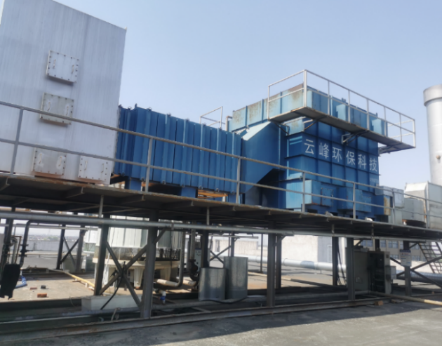 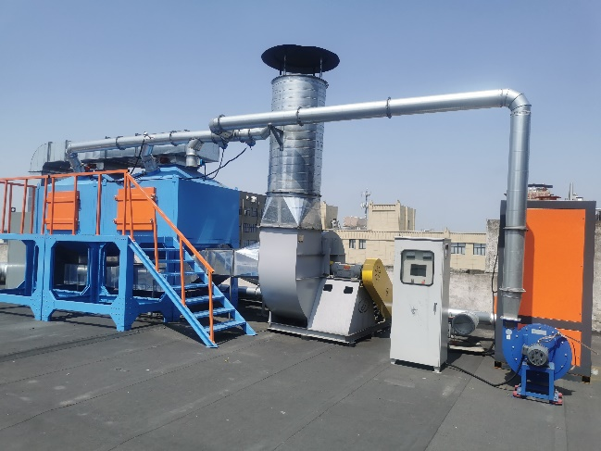

图4.1.2-1 废气治理设施

### 4.1.3噪声

已实施项目噪声主要来自于设备运行产生的机械噪声。

公司在设备选型时，注意选择低噪声型设备，并对高噪声设备采用安装减震垫、隔声罩，风机安装消声器；加强设备的日常维修、更新，确保设备处于良好的状态下工作；加强车间管理和对操作工人的培训；对生产车间合理布局，将生产车间布置在厂区中部，高噪声设备设置在生产车间中央，从而使噪声最大限度地随距离自然衰减。

### 4.1.4固（液）体废物

公司已按照《危险废物贮存污染控制标准》（GB18597-2023）及《危险废物收集贮存运输技术规范》（HJ2025-2012）的要求，在厂区内设置危废仓库，危废分类堆放，做好相应标识，建立固体废物台账管理、申报制度，对每次固体废物进出厂区时间、数量设专人进行记录以及存档，并及时向生态环境部门申报。另外公司对各类原辅材料、固废，在厂区内存放时均已做好防雨、防渗工作，防止产生二次污染。

为了更好的保护周围环境，对危险废物的收集和转运要求做到以下几点：

1、危险废物的收集应执行操作规程，内容包括使用范围、操作程序和方法、专用设备和工具、转移和交接、安全保障和应急防护等；

2、危险废物收集作业人员应根据工作需要配置必须要的个人防护装备；

3、在危险废物的收集和转运过程中，应采取相应的安全防护和污染防治措施，包括防爆、防火、防中毒、防泄漏等其他防治污染环境的措施；

4、危险废物的收集应根据危险废物的种类、数量、危险特性、物理形态、运输要求等因素确认包装形式，具体包装应符合如下要求：(1)包装材质要与危险废物相容；(2)性质不相容的危险废物不应混合包装；(3)危险废物包装应能有效隔断危险废物迁移扩散途径，并达到防渗防漏要求；(4)包装好的危险废物应设置相应的标签，标签信息应填写完整；

5、危险废物运输应由持危险废物经营许可证的单位按照其许可证的经营范围组织实施，承担危险废物的单位应获得交通运输部门颁发的危险货物运输资质。

根据公司实际情况，本项目已实施部分生产过程中产生的固体废物分析结果见表4.1.4-1，危废仓库建设情况见图4.1.4-1。

表4.1.4.1 固体废物分析结果汇总表 单位：t/a

|  |  |  |  |  |  |  |  |  |
| --- | --- | --- | --- | --- | --- | --- | --- | --- |
| **序号** | **名称** | **产生工序** | **主要成分** | **属性** | **废物代码** | **2-7月**  **实际产生量** | **推算**  **年产生量** | **处置方式** |
| 1 | 一般包装材料 | 原料使用 | 塑料、纸 | 一般废物 | / | 0.9 | 1.8 | 外卖综合利用 |
| 2 | 废边角料 | 织造过程 | 废布 | 一般废物 | / | 1.2 | 2.4 |
| 3 | 废胶 | 生产过程 | 胶水 | 危险废物 | 900-014-13 | 4 | 8 | 委托嘉兴市桐源环境科技有限公司收集暂存，最终由嘉兴市固体废物处置有限责任公司处置 |
| 4 | 废抹布 | 机器擦拭 | 布、胶水 | 危险废物 | 900-041-49 | 0.3 | 0.6 |
| 5 | 废包装桶 | 原料使用 | 桶、胶水 | 危险废物 | 900-041-49 | 0.05 | 0.1 |
| 6 | 废油 | 废气处理 | 矿物油 | 危险废物 | 900-249-08 | 0.15 | 0.3 |
| 7 | 废活性炭 | 废气处理 | 活性炭 | 危险废物 | 900-039-49 | 0.25 | 0.5 |
| 8 | 废清洗液 | 胶槽清洗 | DMF | 危险废物 | 900-404-06 | 0.2 | 0.6 |
| 9 | 废催化剂 | 废气处理 | 贵金属 | 危险废物 | 900-041-49 | 0.03 | 0.06 | 暂存于危废仓库，拟委托有资质单位处置 |
| 10 | 废机油 | 设备维护 | 机油 | 危险废物 | 900-249-08 | 0.1 | 0.2 |
| 11 | 废油桶 | 原料使用 | 桶、机油 | 危险废物 | 900-249-08 | 0.01 | 0.02 |
| 12 | 喷淋废液 | 废气处理 | 烃水混合物 | 危险废物 | 900-007-09 | 1 | 2 |
| 13 | 废过滤棉 | 废气处理 | 过滤材料、颗粒物 | 危险废物 | 900-041-49 | 0.1 | 0.2 |
| 14 | 生活垃圾 | 职工生活 | 果皮纸屑 | 一般废物 | / | 6 | / | 环卫部门统一清运 |
| 注：包装桶由全部委托处置更改为大部分由原厂家回收利用，小部分委托处置，产生量减少。 | | | | | | | | |

### 4.1.5排污许可证管理制度

根据《国务院办公厅关于印发控制污染物排放许可制实施方案的通知》、《排污许可管理办法条例》（国务院令第736号）、生态环境部办公厅《关于做好固定污染源排污许可清理整顿和2020年排污许可发证登记工作的通知》（环办环评函[2019]939号）和浙江省关于固定污染源排污许可清理整顿和2020年排污许可发证登记的相关工作要求。

我公司已申领排污许可证，编号为91330483MA2BC8DQ3E001P，污染物排放信息与排污许可证信息一致。

## 4.2环保设施投资及“三同时”落实情况

本项目实际总投资2000万元，其中环保投资120万元，占总投资额6%。具体环保投资明细见表4-4。

表4-4 环保投资费用一览表 单位：万元

|  |  |  |  |
| --- | --- | --- | --- |
| **污染源** | **内 容** | **投资** | **环保效益** |
| 废水 | 建设管道相关设施 | 3 | 废水达标入网 |
| 复合废气 | 干式过滤+活性炭吸附+脱附催化燃烧、 | 60 | 废气达标排放 |
| 涂层废气 | 管道喷淋+水雾洗涤+热交换+高压静电+油水分离 | 40 | 废气达标排放 |
| 噪声 | 减震垫、隔声罩、消音器、隔声窗等 | 7 | 噪声达标排放 |
| 固废 | 建设一般固废仓库、危废仓库、固废处理 | 10 | 固废妥善处置 |
| 合计 | | 120 | / |

本项目“三同时”落实情况见表4-5。

表4-5 “三同时”落实情况一览表

|  |  |  |
| --- | --- | --- |
| **类别** | **环评批复要求** | **实际落实情况** |
| 废水 | 项目必须实施清污分流、雨污分流。生活污水经有效处理后接入市政污水管网，最终由桐乡市城市污水处理有限责任公司集中处理后达标排放，污染物入网标准执行GB8978－1996《污水综合排放标准》三级标准（氨氮执行DB33/887-2013《工业企业废水氮、磷污染物间接排放限值》），在当地不得另设排污口。 | 已落实。  本项目已实施部分生活污水经化粪池预处理后接入市政管网，送桐乡市城市污水处理有限责任公司崇福污水处理厂处理后达标排放。 |
| 废气 | 本项目废气主要为涂层废气、转移印花废气、复合废气和天然气燃烧废气。涂层废气收集后先经散热器降温再由低温等离子+UV光解一体机+活性炭吸附装置处理后与天然气燃烧废气一并通过15米高排气筒高空排放；转移印花废气收集后先经散热器降温再由低温等离子+UV光解一体机+活性炭吸附装置处理后通过15米高排气筒高空排放；复合废气收集后先经散热器降温再由低温等离子+UV光解一体机+活性炭吸附装置处理后与天然气燃烧废气一并通过15米高排气筒高空排放。涂层废气、转移印花废气和复合废气排放执行《纺织染整工业大气污染物排放标准》（DB33/962-2015）表1中的特别排放限值；天然气燃烧废气排放执行《锅炉大气污染物排放标准》（GB13271-2014）表3中的燃气锅炉特别排放限值。根据环评计算结果，本项目无需设置大气防护距离，其他各类防护距离要求请业主、当地政府和有关部分按照国家卫生、安全、产业等主管部门相关规定予以落实。 | 已落实。  本项目已实施部分生产过程中产生的废气主要为复合废气（VOCs及臭气浓度）、涂层废气（非甲烷总烃及臭气浓度）及天然气燃烧废气（SO2、NOX、颗粒物）。复合废气收集后一套经干式过滤+活性炭吸附+脱附催化燃烧处理后通过15米高排气筒高空排放，一套经干式过滤+活性炭吸附+脱附催化燃烧处理后通过20米高排气筒高空排放；涂层废气收集后通过管道喷淋+水雾洗涤+热交换+高压静电+油水分离处理后通过22米高排气筒高空排放；燃气废气和涂层废气一并收集处理通过22米高排气筒高空排放。 |
| 噪声 | 厂区建设应合理布局，选择低噪声设备，加强设备隔声降噪处理，加强维修保养措施。营运期厂界噪声排放执行GB12348-2008《工业企业厂界环境噪声排放标准》中的3类标准。 | 已落实。  公司在设备选型时，注意选择低噪声型设备，并对高噪声设备采用安装减震垫、隔声罩，风机安装消声器；加强设备的日常维修、更新，确保设备处于良好的状态下工作；加强车间管理和对操作工人的培训；对生产车间合理布局，将生产车间布置在厂区中部，高噪声设备设置在生产车间中央，从而使噪声最大限度地随距离自然衰减。 |
| 固废 | 按照“资源化、减量化、无害化”原则，提高资源综合利用率。一般废包装材料、废印花纸和边角料收集后外卖综合利用；废包装桶、废油和废活性炭委托有资质单位处理；生活垃圾经收集后由环卫部门统一清运。 | 已落实。  本项目产生的一般包装材料、废边角料收集后外卖综合利用；废胶、废抹布、废包装桶、废油、废活性炭、废清洗液委托嘉兴市桐源环境科技有限公司收集暂存，最终由嘉兴市固体废物处置有限责任公司处置；废催化剂、废机油、废油桶、喷淋废液、废过滤棉暂存于危废仓库，拟委托有资质单位处置；职工生活垃圾由环卫部门统一清运。 |

## 4.3卫生防护距离

本项目已实施部分涂层车间及复合车间需设置50米卫生防护距离。根据现场勘查，涂层车间及复合车间50m范围内无居民住宅，可满足卫生防护距离的要求。

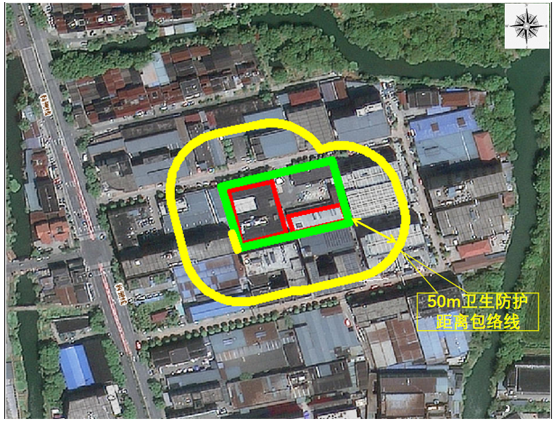

图4.3-1卫生防护距离包络线

# 5建设项目环评报告表的总结论及审批部门审批决定

## 5.1建设项目环评报告表的总结论

桐乡市浩升纺织整理股份有限公司年产500万米功能性面料新建项目选址位于大麻镇布艺工业园区1-3幢，选址符合桐乡市大麻工业区二、四期控制性详细规划和环境功能区划要求。项目在建设及运营过程中会产生废水、废气、固体废物及噪声，在采取科学、规范管理和污染防治措施后，可基本控制环境污染，项目所拍微微对周边环境影响不大。本环评认为，从环保角度来看，本项目是可行的。

## 5.2审批部门审批决定

桐乡市浩升纺织整理股份有限公司：

你公司委托浙江九寰环保科技有限公司编制的《桐乡市浩升纺织整理股份有限公司年产500万米功能性面料新建项目环境影响报告表》（以下简称《环境影响报告表》）收悉。根据《中华人民共和国环境影响评价法》、《建设项目环境保护管理条例》，经研究，我局审查意见如下：

一、根据《环境影响报告表》结论，原则同意你公司在桐乡市大麻镇布艺工业园区1-3幢，租赁张忠华个人厂房13312.29平方米进行新建项目。项目总投资3500万元，其中环保投资125万元。项目实施后，公司形成年产500万米功能性面料的生产能力。项目建设要严格按照《环境影响报告表》所列的规模、采用的生产工艺、环保对策措施及下述要求进行，不得擅自变更建设内容。项目建设地点、产品结构、生产工艺和生产设备若发生重大变更，必须重新依法报批。

二、项目必须采用先进、可靠的技术和装备，全面实施清洁生产，降低单耗。提高物料利用率，从源头减少污染物的产生。在工程设计、建设和运行过程中认真落实环评提出的各项污染防治措施，重点做好以下工作：

（一）废水防治方面：

项目必须实施清污分流、雨污分流。生活污水经有效处理后接入市政污水管网，最终由桐乡市城市污水处理有限责任公司集中处理后达标排放，污染物入网标准执行GB8978－1996《污水综合排放标准》三级标准（氨氮执行DB33/887-2013《工业企业废水氮、磷污染物间接排放限值》），在当地不得另设排污口。

（二）废气防治方面：

本项目废气主要为涂层废气、转移印花废气、复合废气和天然气燃烧废气。涂层废气收集后先经散热器降温再由低温等离子+UV光解一体机+活性炭吸附装置处理后与天然气燃烧废气一并通过15米高排气筒高空排放；转移印花废气收集后先经散热器降温再由低温等离子+UV光解一体机+活性炭吸附装置处理后通过15米高排气筒高空排放；复合废气收集后先经散热器降温再由低温等离子+UV光解一体机+活性炭吸附装置处理后与天然气燃烧废气一并通过15米高排气筒高空排放。涂层废气、转移印花废气和复合废气排放执行《纺织染整工业大气污染物排放标准》（DB33/962-2015）表1中的特别排放限值；天然气燃烧废气排放执行《锅炉大气污染物排放标准》（GB13271-2014）表3中的燃气锅炉特别排放限值。根据环评计算结果，本项目无需设置大气防护距离，其他各类防护距离要求请业主、当地政府和有关部分按照国家卫生、安全、产业等主管部门相关规定予以落实。

（三）噪声防治方面：

厂区建设应合理布局，选择低噪声设备，加强设备隔声降噪处理，加强维修保养措施。营运期厂界噪声排放执行GB12348-2008《工业企业厂界环境噪声排放标准》中的3类标准。

（四）固废防治方面：

按照“资源化、减量化、无害化”原则，提高资源综合利用率。一般废包装材料、废印花纸和边角料收集后外卖综合利用；废包装桶、废油和废活性炭委托有资质单位处理；生活垃圾经收集后由环卫部门统一清运。

三、严格落实污染物排放总量控制措施，并实行污染物总量控制。本项目实施后公司总体排入环境二氧化硫总量控制限值0.32吨/年，氮氧化物总量控制限值1.497吨/年，工业烟粉尘总量控制限值0.256吨/年，挥发性有机污染物总量控制限值1.655吨/年。

四、请环保二所做好建设项目施工期间的环境保护和配套建设的污染防治措施落实情况的监督检查工作。

五、建设单位须落实环评报告表中提出的各项污染防治措施，严格执行环保“三同时”制度，并按规定程序进行建设项目环境保护设施竣工验收，经验收合格后建设项目方可正式投入生产。

# 

# 6验收执行标准

## 6.1废水

企业全厂生产用水仅废气处理喷淋用水，喷淋水定期更换，更换产生的喷淋废液作为危险废物委托有相关资质的危废单位进行安全处置。外排的废水主要为员工生活污水，生活污水经化粪池预处理达到《污水综合排放标准》（GB8978-1996）表4中的三级标准及《工业企业废水氮、磷污染物间接排放限值》（DB33/887-2013）表1中相关规定、《污水排入城镇下水道水质标准》(GB/T31962-2015)表1中的B级标准纳入市政污水管网，最终经桐乡市城市污水处理有限责任公司崇福污水处理厂处理达到《城镇污水处理厂主要水污染物排放标准》（DB33/2169-2018）表1中限值排放标准及《城镇污水处理厂污染物排放标准》（GB18918-2002）表1中一级A标准后排放钱塘江。具体指标见表6.1-1。

表6.1-1 水污染物排放标准（单位：mg/L，pH除外）

|  |  |  |  |  |  |  |  |  |
| --- | --- | --- | --- | --- | --- | --- | --- | --- |
| **标 准** | **pH** | **CODCr** | **SS** | **NH3-N** | **BOD5** | **总磷** | **总氮** | **石油类** |
| 入网标准 | 6~9 | ≤500 | ≤400 | ≤35* | ≤300 | ≤8* | 70 | 20 |
| 排放标准 | 6~9 | ≤40 | ≤10 | ≤2（4）1 | ≤10 | ≤0.3 | ≤12（15）1 | 1 |
| 注：*氨氮、总磷入网值执行DB33/887-2013《工业企业废水氮、磷污染物间接排放限值》（浙江省人民政府2013年3月19日发布，2013年4月19日实施）表1中的相关工业企业水污染物间接排放限值。总氮纳管标准参照执行《污水排入城镇下水道水质标准》(GB/T31962-2015)表1中的B级规定。  注：括号内数值为每年11月1日至次年3月31日执行。 | | | | | | | | |

## 6.2废气

本项目已实施部分生产过程中产生的废气主要为复合废气（VOCs及臭气浓度）、涂层废气(VOCs及臭气浓度）及天然气燃烧废气。有组织废气排放（VOCs、臭气浓度）执行《纺织染整工业大气污染物排放标准》（DB33/962-2015）表1中的特别排放限值标准，具体见表6.2-1；天然气燃烧废气排放参照执行《锅炉大气污染物排放标准》（GB13271-2014）表3中的特别排放限值标准，具体见表6.2-2；臭气浓度无组织排放执行《纺织染整工业大气污染物排放标准》（DB33/962-2015）表2中的限值排放标准，具体见表6.2-3；由于《纺织染整工业大气污染物排放标准》（DB33/962-2015）无颗粒物和非甲烷总烃的无组织排放监控浓度限值，因此颗粒物和非甲烷总烃的无组织排放监控浓度限值参照执行《大气污染物综合排放标准》（GB16297-1996）表2中的限值排放标准，具体见表6.2-4；厂区内非甲烷总烃无组织监控浓度执行GB37822-2019《挥发性有机物无组织排放控制标准》表A.1中的排放限值标准，具体见表6.2-5。

表6.2-1 《纺织染整工业大气污染物排放标准》

|  |  |  |  |
| --- | --- | --- | --- |
| 污染物 | 适用范围 | 排放限值（mg/m3） | 监控位置 |
| 臭气浓度（无量纲） | 所有企业 | 200 | 车间或生产设施排气筒 |
| VOCs | 30（60） |
| 颗粒物 | 10 |
| 注：括号内排放限值适用于涂层整理企业或生产设施。 | | | |

表6.2-2《锅炉大气污染物排放标准》

|  |  |
| --- | --- |
| **污染物项目** | **标准限值（mg/m³）** |
| 二氧化硫 | 50 |
| 氮氧化物 | 150 |
| 颗粒物 | 10（燃气废气和涂层废气一并收集处理后通过22米高排气筒高空排放，故从严执行《纺织染整工业大气污染物排放标准》中颗粒物相关标准） |

**6.2-3 《纺织染整工业大气污染物排放标准》无组织排放标准**

|  |  |  |  |
| --- | --- | --- | --- |
| 污染物项目 | 浓度限值 | 限值含义 | 无组织排放监控位置 |
| 臭气浓度 | 20 | 监控点环境空气中所监测污染物项目的最高允许浓度 | 执行HJ/55的规定 |

6.2-4 《大气污染物综合排放标准》

|  |  |  |
| --- | --- | --- |
| 污染物 | 无组织排放监控浓度限值mg/m3 | |
| 监控点 | 浓度 |
| 非甲烷总烃 | 周界外浓度最高点 | 4.0 |
| 颗粒物 | 1.0 |

**表6.2-5 《挥发性有机物无组织排放控制标准》**

|  |  |  |  |
| --- | --- | --- | --- |
| 污染物项目 | 特别排放限值mg/m3 | 限值含义 | 无组织排放监控位置 |
| 非甲烷总烃 | 6 | 监控点处1h平均浓度值 | 在厂房外设置监控点 |
| 20 | 监控点处任意一次浓度值 |

## 6.3噪声

本项目厂界噪声执行《工业企业厂界环境噪声排放标准》（GB12348-2008）中的3类区标准，具体标准见表6.3-1。

表6.3-1《工业企业厂界环境噪声排放标准》

|  |  |  |
| --- | --- | --- |
| 厂界外声环境功能区类别 | 标准值（dB（A）） | |
| 昼间 | 夜间 |
| 3类 | 65 | 55 |

## 6.4固体废弃物

一般固体废物的污染控制执行《中华人民共和国固体废物污染环境防治法（2020年修正）》、《浙江省固体废物污染环境防治条例》以及《一般工业固体废物贮存和填埋污染控制标准》（GB18599-2020）中相应防渗漏、防雨淋、防扬尘等环境保护要求的有关规定。

危险废物的贮存和处置执行《危险废物贮存污染控制标准》（GB18597-2023）、《中华人民共和国固体废物污染环境防治法》（2020年修定）和《浙江省固体废物污染环境防治条例》中的有关规定。

# 7验收监测内容

## 7.1废水

废水监测内容及频次见表7.1-1。

表7.1-1 废水监测内容及频次

|  |  |  |
| --- | --- | --- |
| **监测点位** | **监测因子** | **监测频次** |
| 废水总排口 | pH、SS、CODCr、NH3-N、总磷、总氮、石油类、BOD5 | 监测2天，每天4次  （加1平行样） |

## 7.2废气

有组织废气监测点位、内容及频次见表7.2-1。

**表7.2-1 有组织废气监测点位、内容及频次**

|  |  |  |  |
| --- | --- | --- | --- |
| 监测对象 | 污染物名称 | 监测点位 | 监测频次 |
| 有组织排放废气 | 非甲烷总烃、SO2、NOx、颗粒物 | 涂层废气处理设施进口◎1# | 监测2天，每天3次 |
| 非甲烷总烃、臭气浓度、SO2、NOx、颗粒物 | 涂层废气处理设施出口◎2# |
| VOCs | 复合废气处理设施进口1◎1# |
| VOCs | 复合废气处理设施出口1◎2# |
| VOCs | 复合废气处理设施进口2◎3# |
| VOCs | 复合废气处理设施出口2◎4# |
| 臭气浓度 | **复合废气处理设施出口1◎4#** |
| 臭气浓度 | **复合废气处理设施出口2◎6#** |

无组织废气监测点位、内容及频次见表7.2-2。

**表7.2-2 无组织废气监测点位、内容及频次**

|  |  |  |  |
| --- | --- | --- | --- |
| 监测对象 | 污染物名称 | 监测点位 | 监测频次 |
| 无组织排放废气 | 总悬浮颗粒物、非甲烷总烃、臭气浓度 | 厂界上风向1个点位  下风向3个点位 | 监测2天，每天4次 |
| 非甲烷总烃 | 厂区内厂房外设置一个点 |

注：同时测试风向、风速、温度、大气压等气象参数。

## 7.3噪声

厂界噪声监测内容见表7.3-1。

表7.3-1 噪声监测内容及监测频次

|  |  |  |
| --- | --- | --- |
| **监测点位** | **监测因子** | **监测频次** |
| 东、南、西、北厂界 | 等效连续A声级 | 监测2天，昼间1次 |

## 7.4固废

调查项目产生的固体废弃物的种类、属性、年产生量和处理方式。

# 8质量保证及质量控制

本项目废水、废气、噪声现场验收监测工作委托浙江爱迪信检测技术有限公司，以下为浙江爱迪信检测技术有限公司对本项目监测工作做出的质量保证及质控措施。

## 8.1监测分析方法

监测分析方法见表8.1-1。

表8.1-1 分析监测方法一览表

|  |  |  |
| --- | --- | --- |
| **类型** | **监测项目** | **监测分析方法标准** |
| 废水 | pH 值 | 水质 pH 值的测定 电极法 HJ 1147-2020 |
| 悬浮物 | 水质 悬浮物的测定 重量法 GB/T 11901-1989 |
| 五日生化需氧量 | 水质 五日生化需氧量 (BOD5 ) 的测定  稀释与接种法 HJ 505-2009 |
| 化学需氧量 | 水质 化学需氧量的测定 重铬酸盐法  HJ 828-2017 |
| 氨氮 | 水质 氨氮的测定 纳氏试剂分光光度法  HJ 535-2009 |
| 总磷 | 水质 总磷的测定 钼酸铵分光光度法 GB/T 11893- 89 |
| 石油类 | 水质 石油类和动植物油类的测定 红外分光光度法  HJ 637-2018 |
| 总氮 | 水质 总氮的测定 碱性过硫酸钾消解紫外分光光度法  HJ 636-201 |
| 有组织废气 | 氮氧化物 | 固定污染源废气 氮氧化物的测定 定电位电  解法 HJ 693-2014 |
| 非甲烷总烃 | 固定污染源废气 总烃、甲烷和非甲烷总烃的测定  气相色谱法 HJ 38-2017 |
| 二氧化硫 | 固定污染源废气 二氧化硫的测定 定电位电解法  HJ/T 57-2017 |
| 颗粒物 | 固定污染源排气中颗粒物测定与气态污染物  采样方法 GB/T 16157-1996 及其修改单 |
| 颗粒物 | 固定污染源废气 低浓度颗粒物的测定 重量法  HJ 836-2017 |
| 臭气浓度 | 环境空气和废气臭气的测定 三点比较式臭袋法  HJ1262-2022 |
| VOCs | 固定污染源废气 挥发性有机物的测定 固相吸附-热脱附/气相色谱-质谱 HJ 734-2014 |
| 无组织废气 | 总悬浮颗粒物 | 环境空气 总悬浮颗粒物的测定 重量法  HJ1263-2022 |
| 非甲烷总烃 | 环境空气 总烃、甲烷和非甲烷总烃的测定直接进样-  气相色谱法 HJ 604-2017 |
| 臭气浓度 | 环境空气和废气臭气的测定 三点比较式臭袋法  HJ1262-2022 |
| 噪声 | 工业企业厂界环境噪声 | 工业企业厂界环境噪声排放标准  GB12348-2008 |

## 8.2监测仪器

监测仪器见表8.2-1。

表8.2-1 分析监测方法一览表

| **类型** | **监测项目** | **仪器** | **编号** | **自校准或检定校准或计量检定情况** |
| --- | --- | --- | --- | --- |
| 废水 | pH 值 | PH/ORP/电导率仪测试仪 | E-184 | 已检定 |
| 悬浮物 | 电子天平 | T-007 | 已检定 |
| 五日生化需氧量 | 生化培养箱 | T-004 | 已检定 |
| 化学需氧量 | 滴定管 | T-074 | 已检定 |
| 氨氮 | 可见分光光度计 | T-317 | 已检定 |
| 总磷 | 可见分光光度计 | T-317 | 已检定 |
| 石油类 | 红外分光测油仪 | T-001 | 已检定 |
| 总氮 | 紫外可见分光光度计 | T-002 | 已检定 |
| 有组织废气 | 氮氧化物 | 全自动烟尘（气）测试仪 | E-100、E-099 | 已检定 |
| 非甲烷总烃 | 气相色谱仪 | T-375 | 已检定 |
| 二氧化硫 | 全自动烟尘（气）测试仪 | E-100、E-099 | 已检定 |
| 颗粒物 | 电子天平 | T-006 | 已检定 |
| 颗粒物 | 电子天平 | T-007 | 已检定 |
| 臭气浓度 | - | - | 已检定 |
| VOCs | 气相色谱-质谱仪 | T-029 | 已检定 |
| 无组织废气 | 总悬浮颗粒物 | 电子天平 | T-007 | 已检定 |
| 非甲烷总烃 | 气相色谱仪 | T-375 | 已检定 |
| 臭气浓度 | - | - | 已检定 |
| 噪声 | 工业企业厂界噪声 | 多功能声级计 | E-027 | 已检定 |

## 8.3人员能力

参与验收监测的人员均经考核，并取得相关检测上岗资质。

## 8.4水质监测分析过程中的质量保证和质量控制

水样的采集、运输、保存、实验室分析和数据计算的全过程均按《水和废水监测分析方法》（第四版增补版）的要求进行。选择的方法检出限应满足要求。采样过程中应采集一定比例的平行样；实验室分析过程应使用标准物质、空白试验、平行双样测定、加标回收率测定等质控措施，并对质控数据分析。

## 8.5废气监测分析过程中的质量保证和质量控制

实行全过程的质量保证，按《环境监测技术规范》和《固定污染源监测质量保证与质量控制技术规范（试行）》（HJ/T373-2007）中的要求进行全过程质量控制。

## 8.6噪声监测分析过程中的质量保证和质量控制

监测噪声严格执行《工业企业厂界环境噪声排放标准》（GB12348-2008）中的相关规定进行；测量仪器和声校准器均在检定规定的有限期限内使用，测量前后在测量的环境中用声校准器校准测量仪器，示值偏差不大于0.5dB。

## 8.7固废监测分析过程中的质量保证和质量控制

按照国家有关规定，监测技术规范和有关质量控制手册中的要求进行。

# 

# 9验收监测结果

## 9.1生产工况

验收监测期间各设备运转正常，已建项目各设备运转正常，因此监测数据可作为该项目竣工环保验收的依据，具体见表9.1-1。

表9.1-1 验收监测期间生产负荷

|  |  |  |  |  |  |  |  |
| --- | --- | --- | --- | --- | --- | --- | --- |
| **产品名称** | **环评**  **年产量** | **环评**  **日产量** | **阶段性验收年产量** | **阶段性验收日产量** | **验收期间产量（米）** | | **负荷率（%）** |
| 功能性面料 | 500万米/年 | 1.67万米/天 | 200万米/年 | 6667米/天 | 2023年  2月8日 | 5059 | 75.9% |
| 2023年  2月9日 | 5234 | 78.5% |
| 2023年  6月25日 | 5645 | 84.7% |
| 2023年  6月26日 | 5169 | 77.5% |

## 9.2环境保护设施调试效果

### 9.2.1废水

浙江爱迪信检测技术有限公司于2023年2月8日、2月9日对桐乡市浩升纺织整理股份有限公司废水总排口的废水进行了现场监测，废水水质监测结果见表9.2.1-1。

根据监测结果，公司废水总排口的水质中pH值、CODCr、BOD5、SS、石油类的浓度日均值均达到《污水综合排放标准》（GB8978-1996）表4中的三级标准，NH3-N、总磷的浓度日均值达到DB33/887-2013《工业企业废水氮、磷污染物间接排放限值》表1中的工业企业水污染间接排放限值相关要求，总氮的浓度日均值均达到《污水排入城镇下水道水质标准》(GB/T31962-2015)表1中的B级的标准。pH值、CODCr、BOD5、SS、石油类、NH3-N、总磷、总氮的单项次达标率为100%。

表9.2.1-1 废水水质监测结果（单位：pH值为无量纲，其余为mg/L）

| **采样**  **日期** | **监测位置** | **样品编号** | **样品性状** | **pH值** | **悬浮物** | **五日生化需氧量** | **化学需氧量** | **氨氮** | **石油类** | **总氮** | **总磷** |
| --- | --- | --- | --- | --- | --- | --- | --- | --- | --- | --- | --- |
| 2023年2月8日 | 废水总排口 | FS221111006  -1-1-1 | 微浊、微黄色、微臭 | 6.9(11.4℃) | 68 | 68.2 | 281 | 3.97 | 0.77 | 4.16 | 0.33 |
| FS221111006  -P1 | 6.9(11.4℃) | - | 70.7 | 285 | 3.85 | - | 4.18 | 0.35 |
| FS221111006  -1-1-2 | 微浊、微黄色、微臭 | 7.0(11.7℃) | 72 | 69.3 | 231 | 3.76 | 0.82 | 3.94 | 0.37 |
| FS221111006  -1-1-3 | 微浊、微黄色、微臭 | 7.1(11.2℃) | 65 | 66.6 | 247 | 3.88 | 0.81 | 4.26 | 0.30 |
| FS221111006  -1-1-4 | 微浊、微黄色、微臭 | 6.7(11.5℃) | 62 | 73.8 | 255 | 3.64 | 0.82 | 4.40 | 0.29 |
| 日均值 | | **6.7-7.1** | **66.8** | **69.5** | **254** | **3.81** | **0.81** | **4.19** | **0.32** |
| 2023年2月9日 | 废水总排口 | FS221111006  -1-2-1 | 微浊、微黄色、臭 | 7.0(10.7℃) | 51 | 69.1 | 289 | 4.05 | 0.81 | 4.13 | 0.36 |
| FS221111006  -P2 | 7.0(11.3℃) | - | 69.0 | 280 | 4.08 | - | 4.06 | 0.37 |
| FS221111006  -1-2-2 | 微浊、微黄 色、臭 | 6.9(10.4℃) | 64 | 72.9 | 275 | 3.97 | 0.82 | 3.84 | 0.38 |
| FS221111006  -1-2-3 | 微浊、微黄 色、臭 | 7.1(11.6℃) | 56 | 65.5 | 234 | 3.73 | 0.82 | 4.05 | 0.32 |
| FS221111006  -1-2-4 | 微浊、微黄 色、臭 | 6.8(10.9℃) | 70 | 75.2 | 269 | 3.87 | 0.81 | 4.33 | 0.27 |
| 日均值 | | **6.8-7.1** | **60** | **70.7** | **268** | **3.91** | **0.82** | **4.09** | **0.33** |
| 检出限 | | | | - | 4 | 0.5 | 4 | 0.025 | 0.06 | 0.05 | 0.01 |
| 废水纳管标准值 | | | | **6～9** | **400** | **300** | **500** | **35** | **20** | **12** | **8** |
| 达标情况 | | | | 达标 | 达标 | 达标 | 达标 | 达标 | 达标 | 达标 | 达标 |

### 9.2.2废气

浙江爱迪信检测技术有限公司于2023年2月8日、2月9日、6月25日、6月26日分别对桐乡市浩升纺织整理股份有限公司有组织废气排放进行了现场监测，监测结果见表9.2.2-1~9.2.2-3。

**表9.2.2-1 涂层废气有组织监测结果**

|  |  |  |  |  |  |  |  |
| --- | --- | --- | --- | --- | --- | --- | --- |
| 采样时间：2023年02月08日 | | | | | | | |
| 检测项目 | 单位 | 检出限 | 涂层废气进口◎1# | | | 标准 | 达标情况 |
| 第一次 | 第二次 | 第三次 |
| 颗粒物实测浓度 | mg/m³ | - | <20 | <20 | <20 | - | - |
| 颗粒物排放速率 | kg/h | - | <0.139 | <0.146 | <0.147 | - | - |
| 二氧化硫实测浓度 | mg/m³ | 3 | <3 | <3 | <3 | - | - |
| 二氧化硫排放速率 | kg/h | - | <0.021 | <0.022 | <0.022 | - | - |
| 氮氧化物实测浓度 | mg/m³ | 3 | <3 | 4 | <3 | - | - |
| 氮氧化物排放速率 | kg/h | - | <0.021 | 0.029 | <0.022 | - | - |
| 非甲烷总烃实测浓度 | mg/m³ | 0.07 | 30.6 | 31.6 | 28.9 | - | - |
| 非甲烷总烃排放速率 | kg/h | - | 0.212 | 0.231 | 0.213 | - | - |
|  | | | | | | | |
| 采样时间：2023年02月08日 | | | | | | | |
| 检测项目 | 单位 | 检出限 | 涂层废气出口◎2# | | | 标准 | 达标情况 |
| 第一次 | 第二次 | 第三次 |
| 颗粒物实测浓度 | mg/m³ | 1.0 | 2.0 | 2. 1 | 1.9 | 10 | 是 |
| 颗粒物排放速率 | kg/h | - | 0.021 | 0.022 | 0.019 | - | - |
| 二氧化硫实测浓度 | mg/m³ | 3 | <3 | <3 | <3 | 50 | 是 |
| 二氧化硫排放速率 | kg/h | - | <0.031 | <0.032 | <0.031 | - | - |
| 氮氧化物实测浓度 | mg/m³ | 3 | <3 | <3 | <3 | 150 | 是 |
| 氮氧化物排放速率 | kg/h | - | <0.031 | <0.032 | <0.031 | - | - |
| 非甲烷总烃实测浓度 | mg/m³ | 0.07 | 12.6 | 12.3 | 11.2 | 60 | 是 |
| 非甲烷总烃排放速率 | kg/h | - | 0.131 | 0.131 | 0.117 | - | - |
| 臭气浓度 | 无量纲 | - | 151 | 131 | 131 | 200 | 是 |
|  | | | | | | | |
| 采样时间：2023年02月09日 | | | | | | | |
| 检测项目 | 单位 | 检出限 | 涂层废气进口◎1# | | | 标准 | 达标情况 |
| 第一次 | 第二次 | 第三次 |
| 颗粒物实测浓度 | mg/m³ | - | <20 | <20 | <20 | - | - |
| 颗粒物排放速率 | kg/h | - | <0.179 | <0.159 | <0.164 |
| 二氧化硫实测浓度 | mg/m³ | 3 | <3 | <3 | <3 |
| 二氧化硫排放速率 | kg/h | - | <0.027 | <0.024 | <0.025 |
| 氮氧化物实测浓度 | mg/m³ | 3 | <3 | <3 | <3 |
| 氮氧化物排放速率 | kg/h | - | <0.027 | <0.024 | <0.025 |
| 非甲烷总烃实测浓度 | mg/m³ | 0.07 | 28.5 | 29.4 | 27.9 |
| 非甲烷总烃排放速率 | kg/h | - | 0.255 | 0.234 | 0.229 |
|  | | | | | | | |
| 采样时间：2023年02月09日 | | | | | | | |
| 检测项目 | 单位 | 检出限 | 涂层废气出口◎2# | | | 标准 | 达标情况 |
| 第一次 | 第二次 | 第三次 |
| 颗粒物实测浓度 | mg/m³ | 1.0 | 2.0 | 2.0 | 2. 1 | 10 | 是 |
| 颗粒物排放速率 | kg/h | - | 0.021 | 0.022 | 0.023 | - | - |
| 二氧化硫实测浓度 | mg/m³ | 3 | <3 | <3 | <3 | 50 | 是 |
| 二氧化硫排放速率 | kg/h | - | <0.033 | <0.033 | <0.032 | - | - |
| 氮氧化物实测浓度 | mg/m³ | 3 | <3 | <3 | <3 | 150 | 是 |
| 氮氧化物排放速率 | kg/h | - | <0.033 | <0.033 | <0.032 | - | - |
| 非甲烷总烃实测浓度 | mg/m³ | 0.07 | 11.9 | 12.6 | 12. 1 | 60 | 是 |
| 非甲烷总烃排放速率 | kg/h | - | 0.130 | 0.138 | 0.129 | - | - |
| 臭气浓度 | 无量纲 | - | 131 | 151 | 131 | 200 | 是 |

根据监测结果，本项目已实施部分涂层废气治理设施出口颗粒物、臭气浓度、VOCs（以非甲烷总烃计）排放浓度满足DB33/962-2015《纺织染整工业大气污染物排放标准》表1中的特别排放限值标准，二氧化硫、氮氧化物排放浓度满足《锅炉大气污染物排放标准》（GB13271-2014）表3中的特别排放限值标准。

**表9.2.2.2 复合废气VOCs有组织监测结果**

|  |  |  |  |  |  |  |  |  |  |  |  |  |  |
| --- | --- | --- | --- | --- | --- | --- | --- | --- | --- | --- | --- | --- | --- |
| 采样时间：2023年 06月25日 | | | | | | | | | | | | | |
| 检测项目 | 单位 | 检出限 | 复合废气（进口）1◎1# | | | | | | | | | 标准 | 达标  情况 |
| 第一次 | 第二次 | 第三次 | 第四次 | 第五次 | 第六次 | 第七次 | 第八次 | 第九次 |
| 丙酮 | mg/m³ | 0.01 | 0.11 | 0.09 | 0.03 | 0.37 | 0.55 | 0.08 | <0.01 | 0.04 | <0.01 | - | - |
| 异丙醇 | mg/m³ | 0.002 | <0.002 | <0.002 | <0.002 | <0.002 | <0.002 | <0.002 | <0.002 | <0.002 | <0.002 |
| 正己烷 | mg/m³ | 0.004 | 0.036 | 0.028 | 0.031 | 0.065 | 0.082 | 0.037 | 0.029 | 0.059 | 0.125 |
| 乙酸乙酯 | mg/m³ | 0.006 | 3.67 | 8.42 | 3.64 | 1.58 | 1.45 | 1.91 | 4.13 | 3.25 | 4.29 |
| 六甲基二硅氧烷 | mg/m³ | 0.001 | <0.001 | <0.001 | <0.001 | <0.001 | <0.001 | <0.001 | <0.001 | <0.001 | <0.001 |
| 苯 | mg/m³ | 0.004 | <0.004 | <0.004 | <0.004 | <0.004 | <0.004 | <0.004 | <0.004 | <0.004 | <0.004 |
| 正庚烷 | mg/m³ | 0.004 | 0.018 | 0.059 | <0.004 | <0.004 | <0.004 | <0.004 | <0.004 | <0.004 | 0.022 |
| 3-戊酮 | mg/m³ | 0.002 | 0.015 | <0.002 | <0.002 | <0.002 | <0.002 | <0.002 | <0.002 | <0.002 | 0.007 |
| 甲苯 | mg/m³ | 0.004 | 0.310 | 0.654 | 0.180 | 0.221 | 0.361 | 0.256 | 0.322 | 0.200 | 0.478 |
| 乙酸丁酯 | mg/m³ | 0.005 | 0.057 | 0.069 | 0.027 | 0.017 | 0.132 | 0.055 | 0.066 | 0.061 | 0.051 |
| 环戊酮 | mg/m³ | 0.004 | <0.004 | 0.014 | <0.004 | <0.004 | <0.004 | <0.004 | <0.004 | <0.004 | <0.004 |
| 乳酸乙酯 | mg/m³ | 0.007 | <0.007 | 1.44 | 0.445 | <0.007 | <0.007 | <0.007 | 0.429 | 0.201 | <0.007 |
| 乙苯 | mg/m³ | 0.006 | 0.037 | 0.130 | 0.016 | 0.033 | 0.101 | 0.033 | 0.080 | 0.040 | 0.053 |
| 对，间-二甲苯 | mg/m³ | 0.009 | 0.136 | 0.480 | 0.060 | 0.118 | 0.333 | 0. 111 | 0.295 | 0.149 | 0.201 |
| 丙二醇单甲醚乙酸酯 | mg/m³ | 0.005 | <0.005 | <0.005 | <0.005 | <0.005 | <0.005 | <0.005 | <0.005 | <0.005 | <0.005 |
| 邻-二甲苯 | mg/m³ | 0.004 | 0.069 | 0.162 | 0.024 | 0.038 | 0.125 | 0.043 | 0.103 | 0.060 | 0.066 |
| 苯乙烯 | mg/m³ | 0.004 | 0.011 | 0.022 | 0.006 | <0.004 | 0.118 | <0.004 | 0.007 | 0.013 | 0.007 |
| 2-庚酮 | mg/m³ | 0.001 | 0.008 | <0.001 | <0.001 | <0.001 | <0.001 | <0.001 | <0.001 | <0.001 | 0.010 |
| 苯甲醚 | mg/m³ | 0.003 | <0.003 | <0.003 | <0.003 | <0.003 | <0.003 | <0.003 | <0.003 | <0.003 | <0.003 |
| 1-癸烯 | mg/m³ | 0.003 | 0.043 | 0.048 | 0.025 | <0.003 | <0.003 | 0.034 | 0.033 | 0.056 | 0.049 |
| 苯甲醛 | mg/m³ | 0.007 | 0.028 | 0.067 | 0.039 | <0.007 | 0.371 | 0.025 | 0.053 | 0.065 | 0.042 |
| 2-壬酮 | mg/m³ | 0.003 | <0.003 | <0.003 | <0.003 | <0.003 | <0.003 | <0.003 | <0.003 | <0.003 | <0.003 |
| 1-十二烯 | mg/m³ | 0.008 | 0.028 | <0.008 | <0.008 | <0.008 | <0.008 | <0.008 | <0.008 | <0.008 | <0.008 |
| VOCs  总量实测浓度 | mg/m³ | - | 4.57 | 11.7 | 4.52 | 4.88 | 3.62 | 2.58 | 5.55 | 4.19 | 5.40 |
| 均值 | mg/m³ | - | 6.93 | | | 3.69 | | | 5.05 | | |
| VOCs  总量排放速率 | kg/h | - | 0.061 | 0.157 | 0.061 | 0.066 | 0.049 | 0.035 | 0.076 | 0.057 | 0.074 |
| 均值 | kg/h | - | 0.093 | | | 0.050 | | | 0.069 | | |
|  | | | | | | | | | | | | | |
| 采样时间：2023年 06月25日 | | | | | | | | | | | | | |
| 检测项目 | 单位 | 检出限 | 复合废气（出口）1◎2# | | | | | | | | | 标准 | 达标  情况 |
| 第一次 | 第二次 | 第三次 | 第四次 | 第五次 | 第六次 | 第七次 | 第八次 | 第九次 |
| 丙酮 | mg/m³ | 0.01 | <0.01 | 0.04 | 0. 11 | <0.01 | 0.33 | <0.01 | 0.05 | 0.06 | <0.01 | - | - |
| 异丙醇 | mg/m³ | 0.002 | <0.002 | <0.002 | <0.002 | <0.002 | 0.047 | <0.002 | <0.002 | <0.002 | <0.002 |
| 正己烷 | mg/m³ | 0.004 | 0.014 | 0.035 | 0.042 | 0.012 | 0.036 | 0.024 | 0.043 | 0.125 | 0.083 |
| 乙酸乙酯 | mg/m³ | 0.006 | 0.409 | 0.298 | 0.922 | <0.006 | 1.04 | 0.364 | 0.219 | 0.501 | 0.254 |
| 六甲基二硅氧烷 | mg/m³ | 0.001 | <0.001 | <0.001 | <0.001 | 0.107 | <0.001 | <0.001 | <0.001 | 0.045 | <0.001 |
| 苯 | mg/m³ | 0.004 | <0.004 | <0.004 | <0.004 | <0.004 | <0.004 | <0.004 | <0.004 | <0.004 | <0.004 |
| 正庚烷 | mg/m³ | 0.004 | <0.004 | <0.004 | <0.004 | <0.004 | <0.004 | <0.004 | <0.004 | <0.004 | <0.004 |
| 3-戊酮 | mg/m³ | 0.002 | <0.002 | <0.002 | <0.002 | <0.002 | <0.002 | <0.002 | <0.002 | <0.002 | <0.002 |
| 甲苯 | mg/m³ | 0.004 | 0.075 | 0.057 | 0.179 | <0.004 | 0.205 | 0. 122 | 0.273 | 0.131 | 0.069 |
| 乙酸丁酯 | mg/m³ | 0.005 | <0.005 | <0.005 | 0.030 | <0.005 | 0.036 | 0.013 | 0.064 | 0.022 | 0.009 |
| 环戊酮 | mg/m³ | 0.004 | <0.004 | <0.004 | <0.004 | <0.004 | <0.004 | <0.004 | <0.004 | <0.004 | <0.004 |
| 乳酸乙酯 | mg/m³ | 0.007 | <0.007 | <0.007 | <0.007 | <0.007 | <0.007 | <0.007 | <0.007 | <0.007 | <0.007 |
| 乙苯 | mg/m³ | 0.006 | 0.013 | <0.006 | 0.027 | <0.006 | 0.034 | 0.011 | 0.068 | 0.024 | <0.006 |
| 对，间-二甲苯 | mg/m³ | 0.009 | 0.054 | <0.009 | 0.095 | <0.009 | 0. 124 | 0.048 | 0.253 | 0.081 | 0.013 |
| 丙二醇单甲醚乙酸酯 | mg/m³ | 0.005 | <0.005 | <0.005 | <0.005 | <0.005 | <0.005 | <0.005 | <0.005 | 0.007 | <0.005 |
| 邻-二甲苯 | mg/m³ | 0.004 | 0.020 | <0.004 | 0.032 | <0.004 | 0.043 | 0.015 | 0.102 | 0.027 | <0.004 |
| 苯乙烯 | mg/m³ | 0.004 | <0.004 | <0.004 | <0.004 | <0.004 | <0.004 | <0.004 | 0.033 | <0.004 | <0.004 |
| 2-庚酮 | mg/m³ | 0.001 | <0.001 | <0.001 | <0.001 | <0.001 | <0.001 | <0.001 | <0.001 | <0.001 | <0.001 |
| 苯甲醚 | mg/m³ | 0.003 | <0.003 | <0.003 | <0.003 | <0.003 | <0.003 | <0.003 | <0.003 | <0.003 | <0.003 |
| 1-癸烯 | mg/m³ | 0.003 | 0.022 | 0.047 | 0.039 | <0.003 | 0.024 | 0.029 | 0.050 | 0.055 | <0.003 |
| 苯甲醛 | mg/m³ | 0.007 | 0.027 | <0.007 | 0.021 | <0.007 | 0.047 | 0.054 | 0.115 | 0.031 | 0.011 |
| 2-壬酮 | mg/m³ | 0.003 | <0.003 | <0.003 | <0.003 | <0.003 | <0.003 | <0.003 | <0.003 | <0.003 | <0.003 |
| 1-十二烯 | mg/m³ | 0.008 | <0.008 | <0.008 | 0.243 | <0.008 | <0.008 | 0.287 | <0.008 | 0.263 | 0.204 |
| VOCs  总量实测浓度 | mg/m³ | - | 0.634 | 0.485 | 1.74 | 0.119 | 1.97 | 0.967 | 1.27 | 1.38 | 0.648 | 30 | 达标 |
| 均值 | mg/m³ | - | 0.953 | | | 1.02 | | | 1.10 | | | - | - |
| VOCs  总量排放速率 | kg/h | - | 0.010 | 0.007 | 0.026 | 0.002 | 0.030 | 0.015 | 0.019 | 0.021 | 0.010 | - | - |
| 均值 | kg/h | - | 0.014 | | | 0.016 | | | 0.017 | | | - | - |
|  | | | | | | | | | | | | | |
| 采样时间：2023年 06月25日 | | | | | | | | | | | | | |
| 检测项目 | 单位 | 检出限 | 复合废气（进口）2◎3# | | | | | | | | | 标准 | 达标  情况 |
| 第一次 | 第二次 | 第三次 | 第四次 | 第五次 | 第六次 | 第七次 | 第八次 | 第九次 |
| 丙酮 | mg/m³ | 0.01 | 0. 12 | 0.20 | 0.07 | 0.08 | 0.04 | 0.10 | 0.41 | 0.04 | <0.01 | - | - |
| 异丙醇 | mg/m³ | 0.002 | <0.002 | <0.002 | <0.002 | 0.046 | <0.002 | <0.002 | 0.155 | <0.002 | <0.002 |
| 正己烷 | mg/m³ | 0.004 | 0.069 | 0.035 | 0.061 | 0.031 | 0.057 | 0.044 | 0.064 | 0.248 | 0.035 |
| 乙酸乙酯 | mg/m³ | 0.006 | 0.498 | 0.673 | 2.53 | 1.59 | 0.092 | 0.329 | 2.10 | 0.307 | 0.068 |
| 六甲基二硅氧烷 | mg/m³ | 0.001 | <0.001 | <0.001 | <0.001 | <0.001 | 0.035 | <0.001 | <0.001 | <0.001 | <0.001 |
| 苯 | mg/m³ | 0.004 | <0.004 | <0.004 | <0.004 | <0.004 | <0.004 | <0.004 | <0.004 | 0.020 | <0.004 |
| 正庚烷 | mg/m³ | 0.004 | 0.032 | <0.004 | <0.004 | <0.004 | <0.004 | <0.004 | <0.004 | <0.004 | <0.004 |
| 3-戊酮 | mg/m³ | 0.002 | <0.002 | <0.002 | <0.002 | <0.002 | <0.002 | <0.002 | <0.002 | <0.002 | <0.002 |
| 甲苯 | mg/m³ | 0.004 | 0.588 | 0.244 | 0.613 | 0.500 | 0.112 | 0.275 | 1.23 | 0.210 | 0.116 |
| 乙酸丁酯 | mg/m³ | 0.005 | 0.117 | 0.059 | 0.130 | 0.046 | 0.019 | 0.029 | 0.041 | 0.010 | 0.005 |
| 环戊酮 | mg/m³ | 0.004 | <0.004 | <0.004 | <0.004 | <0.004 | <0.004 | <0.004 | <0.004 | <0.004 | <0.004 |
| 乳酸乙酯 | mg/m³ | 0.007 | <0.007 | <0.007 | 1.00 | 0.539 | 0.200 | <0.007 | <0.007 | 0.141 | <0.007 |
| 乙苯 | mg/m³ | 0.006 | 0.111 | 0.021 | 0.044 | 0.014 | <0.006 | <0.006 | 0.014 | <0.006 | <0.006 |
| 对，间-二甲苯 | mg/m³ | 0.009 | 0.387 | 0.062 | 0.149 | 0.040 | 0.028 | 0.017 | 0.038 | 0.022 | <0.009 |
| 丙二醇单甲醚乙酸酯 | mg/m³ | 0.005 | 0.017 | <0.005 | <0.005 | <0.005 | <0.005 | <0.005 | <0.005 | <0.005 | <0.005 |
| 邻-二甲苯 | mg/m³ | 0.004 | 0.163 | 0.026 | 0.070 | 0.021 | 0.013 | 0.010 | 0.016 | 0.010 | <0.004 |
| 苯乙烯 | mg/m³ | 0.004 | <0.004 | <0.004 | 0.027 | <0.004 | <0.004 | <0.004 | <0.004 | <0.004 | <0.004 |
| 2-庚酮 | mg/m³ | 0.001 | <0.001 | <0.001 | <0.001 | <0.001 | <0.001 | <0.001 | <0.001 | <0.001 | <0.001 |
| 苯甲醚 | mg/m³ | 0.003 | <0.003 | <0.003 | <0.003 | <0.003 | <0.003 | <0.003 | <0.003 | <0.003 | <0.003 |
| 1-癸烯 | mg/m³ | 0.003 | 0.099 | 0.030 | 0.050 | 0.035 | 0.037 | 0.028 | 0.029 | 0.041 | <0.003 |
| 苯甲醛 | mg/m³ | 0.007 | 0.130 | 0.035 | 0.128 | 0.041 | 0.039 | 0.013 | 0.031 | 0.030 | <0.007 |
| 2-壬酮 | mg/m³ | 0.003 | <0.003 | <0.003 | <0.003 | <0.003 | <0.003 | <0.003 | <0.003 | <0.003 | <0.003 |
| 1-十二烯 | mg/m³ | 0.008 | <0.008 | <0.008 | 0.389 | <0.008 | <0.008 | <0.008 | <0.008 | <0.008 | <0.008 |
| VOCs  总量实测浓度 | mg/m³ | - | 2.34 | 2.77 | 5.27 | 2.99 | 3.41 | 4.25 | 4.13 | 2.16 | 2.28 |
| 均值 | mg/m³ | - | 3.46 | | | 3.55 | | | 2.86 | | |
| VOCs  总量排放速率 | kg/h | - | 0.015 | 0.018 | 0.034 | 0.020 | 0.022 | 0.028 | 0.027 | 0.014 | 0.015 |
| 均值 | kg/h | - | 0.022 | | | 0.023 | | | 0.019 | | |
|  | | | | | | | | | | | | | |
| 采样时间：2023年 06月25日 | | | | | | | | | | | | | |
| 检测项目 | 单位 | 检出限 | 复合废气（出口）2◎4# | | | | | | | | | 标准 | 达标  情况 |
| 第一次 | 第二次 | 第三次 | 第四次 | 第五次 | 第六次 | 第七次 | 第八次 | 第九次 |
| 丙酮 | mg/m³ | 0.01 | 0.23 | 0.05 | 0.08 | <0.01 | 0.12 | 0.16 | 0.13 | 0.38 | 0.45 | - | - |
| 异丙醇 | mg/m³ | 0.002 | <0.002 | <0.002 | <0.002 | <0.002 | <0.002 | 0.041 | <0.002 | <0.002 | 0.045 |
| 正己烷 | mg/m³ | 0.004 | 0.061 | 0.031 | 0.045 | 0.025 | 0.026 | 0.032 | 0.030 | 0.039 | 0.133 |
| 乙酸乙酯 | mg/m³ | 0.006 | 0.188 | 0.097 | 0.055 | 0.252 | 0.163 | 0.156 | 0.185 | 0.354 | 0.113 |
| 六甲基二硅氧烷 | mg/m³ | 0.001 | <0.001 | <0.001 | <0.001 | <0.001 | <0.001 | <0.001 | <0.001 | <0.001 | <0.001 |
| 苯 | mg/m³ | 0.004 | <0.004 | <0.004 | <0.004 | <0.004 | <0.004 | <0.004 | <0.004 | <0.004 | <0.004 |
| 正庚烷 | mg/m³ | 0.004 | <0.004 | <0.004 | <0.004 | <0.004 | <0.004 | <0.004 | <0.004 | <0.004 | <0.004 |
| 3-戊酮 | mg/m³ | 0.002 | <0.002 | <0.002 | <0.002 | <0.002 | <0.002 | <0.002 | <0.002 | <0.002 | <0.002 |
| 甲苯 | mg/m³ | 0.004 | 0.198 | 0.118 | 0.083 | 0.076 | 0.132 | 0.181 | 0.051 | 0.174 | 0.139 |
| 乙酸丁酯 | mg/m³ | 0.005 | 0.010 | 0.005 | <0.005 | <0.005 | 0.026 | 0.012 | 0.031 | 0.032 | 0.013 |
| 环戊酮 | mg/m³ | 0.004 | <0.004 | <0.004 | <0.004 | <0.004 | <0.004 | <0.004 | <0.004 | <0.004 | <0.004 |
| 乳酸乙酯 | mg/m³ | 0.007 | <0.007 | <0.007 | <0.007 | <0.007 | <0.007 | <0.007 | <0.007 | <0.007 | <0.007 |
| 乙苯 | mg/m³ | 0.006 | 0.012 | 0.006 | <0.006 | <0.006 | 0.009 | 0.015 | 0.011 | 0.013 | 0.009 |
| 对，间-二甲苯 | mg/m³ | 0.009 | 0.026 | 0.026 | <0.009 | 0.020 | 0.041 | 0.052 | 0.043 | 0.047 | 0.023 |
| 丙二醇单甲醚乙酸酯 | mg/m³ | 0.005 | <0.005 | <0.005 | <0.005 | <0.005 | <0.005 | <0.005 | <0.005 | <0.005 | <0.005 |
| 邻-二甲苯 | mg/m³ | 0.004 | 0.010 | 0.010 | <0.004 | 0.008 | 0.018 | 0.022 | 0.018 | 0.020 | 0.013 |
| 苯乙烯 | mg/m³ | 0.004 | <0.004 | 0.004 | <0.004 | <0.004 | <0.004 | <0.004 | <0.004 | <0.004 | <0.004 |
| 2-庚酮 | mg/m³ | 0.001 | <0.001 | <0.001 | <0.001 | <0.001 | <0.001 | <0.001 | <0.001 | <0.001 | <0.001 |
| 苯甲醚 | mg/m³ | 0.003 | <0.003 | <0.003 | <0.003 | <0.003 | <0.003 | <0.003 | <0.003 | <0.003 | <0.003 |
| 1-癸烯 | mg/m³ | 0.003 | 0.049 | 0.060 | 0.047 | 0.030 | <0.003 | 0.030 | 0.032 | 0.030 | 0.051 |
| 苯甲醛 | mg/m³ | 0.007 | <0.007 | 0.036 | 0.020 | 0.025 | 0.025 | 0.030 | 0.027 | 0.039 | 0.035 |
| 2-壬酮 | mg/m³ | 0.003 | <0.003 | <0.003 | <0.003 | <0.003 | <0.003 | <0.003 | <0.003 | <0.003 | <0.003 |
| 1-十二烯 | mg/m³ | 0.008 | <0.008 | <0.008 | <0.008 | <0.008 | <0.008 | <0.008 | <0.008 | <0.008 | <0.008 |
| VOCs  总量实测浓度 | mg/m³ | - | 0.790 | 0.441 | 0.334 | 0.438 | 0.557 | 0.729 | 0.556 | 1.13 | 1.03 | 30 | 达标 |
| 均值 | mg/m³ | - | 0.522 | | | 0.575 | | | 0.905 | | | - | - |
| VOCs  总量排放速率 | kg/h | - | 0.006 | 0.004 | 0.003 | 0.003 | 0.004 | 0.006 | 0.004 | 0.009 | 0.008 | - | - |
| 均值 | kg/h | - | 0.004 | | | 0.004 | | | 0.007 | | | - | - |
|  | | | | | | | | | | | | | |
| 采样时间：2023年 06月26日 | | | | | | | | | | | | | |
| 检测项目 | 单位 | 检出限 | 复合废气（进口）1◎1# | | | | | | | | | 标准 | 达标  情况 |
| 第一次 | 第二次 | 第三次 | 第四次 | 第五次 | 第六次 | 第七次 | 第八次 | 第九次 |
| 丙酮 | mg/m³ | 0.01 | 0. 12 | 0.18 | 0.03 | 0.23 | 0.04 | 0.07 | 0.05 | 0.18 | 0.09 | - | - |
| 异丙醇 | mg/m³ | 0.002 | <0.002 | <0.002 | <0.002 | <0.002 | 0.608 | <0.002 | <0.002 | <0.002 | <0.002 |
| 正己烷 | mg/m³ | 0.004 | 0.038 | 0.064 | 0.095 | 0.051 | 0.031 | 0.088 | 0.068 | 0.079 | 0.042 |
| 乙酸乙酯 | mg/m³ | 0.006 | 2.75 | 4.85 | 10.6 | 1.98 | 13.3 | 15.4 | 7.80 | 1.00 | 5.01 |
| 六甲基二硅氧烷 | mg/m³ | 0.001 | 0.030 | <0.001 | <0.001 | <0.001 | <0.001 | <0.001 | <0.001 | <0.001 | <0.001 |
| 苯 | mg/m³ | 0.004 | <0.004 | <0.004 | <0.004 | <0.004 | <0.004 | <0.004 | <0.004 | <0.004 | <0.004 |
| 正庚烷 | mg/m³ | 0.004 | <0.004 | <0.004 | <0.004 | <0.004 | <0.004 | <0.004 | <0.004 | <0.004 | <0.004 |
| 3-戊酮 | mg/m³ | 0.002 | <0.002 | <0.002 | <0.002 | <0.002 | <0.002 | <0.002 | <0.002 | <0.002 | <0.002 |
| 甲苯 | mg/m³ | 0.004 | 0.196 | 0.168 | 0.182 | 0.027 | 0.074 | 0.191 | 0.066 | 0.041 | 0.176 |
| 乙酸丁酯 | mg/m³ | 0.005 | 0.015 | 0.024 | 0.032 | <0.005 | <0.005 | 0.008 | <0.005 | <0.005 | <0.005 |
| 环戊酮 | mg/m³ | 0.004 | <0.004 | <0.004 | 0.004 | <0.004 | <0.004 | 0.015 | <0.004 | <0.004 | <0.004 |
| 乳酸乙酯 | mg/m³ | 0.007 | 0.188 | <0.007 | 0.527 | <0.007 | 0.324 | 0.789 | 0.782 | <0.007 | 0.575 |
| 乙苯 | mg/m³ | 0.006 | 0.022 | 0.048 | 0. 122 | 0.032 | 0.221 | 0.454 | 0.148 | <0.006 | 0.155 |
| 对，间-二甲苯 | mg/m³ | 0.009 | 0.085 | 0.166 | 0.471 | 0.137 | 0.842 | 1.69 | 0.604 | 0.070 | 0.632 |
| 丙二醇单甲醚乙酸酯 | mg/m³ | 0.005 | <0.005 | <0.005 | <0.005 | <0.005 | <0.005 | <0.005 | <0.005 | <0.005 | <0.005 |
| 邻-二甲苯 | mg/m³ | 0.004 | 0.021 | 0.050 | 0. 142 | 0.039 | 0.250 | 0.536 | 0.180 | 0.018 | 0.222 |
| 苯乙烯 | mg/m³ | 0.004 | <0.004 | 0.026 | <0.004 | <0.004 | <0.004 | <0.004 | <0.004 | <0.004 | <0.004 |
| 2-庚酮 | mg/m³ | 0.001 | <0.001 | <0.001 | <0.001 | <0.001 | <0.001 | <0.001 | <0.001 | <0.001 | <0.001 |
| 苯甲醚 | mg/m³ | 0.003 | <0.003 | <0.003 | <0.003 | <0.003 | <0.003 | <0.003 | <0.003 | <0.003 | <0.003 |
| 1-癸烯 | mg/m³ | 0.003 | <0.003 | 0.013 | <0.003 | <0.003 | <0.003 | <0.003 | <0.003 | <0.003 | 0.005 |
| 苯甲醛 | mg/m³ | 0.007 | <0.007 | 0.063 | 0.012 | <0.007 | <0.007 | <0.007 | <0.007 | <0.007 | <0.007 |
| 2-壬酮 | mg/m³ | 0.003 | <0.003 | <0.003 | <0.003 | <0.003 | <0.003 | <0.003 | <0.003 | <0.003 | <0.003 |
| 1-十二烯 | mg/m³ | 0.008 | <0.008 | <0.008 | <0.008 | 0.082 | <0.008 | 0.054 | 0.036 | <0.008 | 0.028 |
| VOCs  总量实测浓度 | mg/m³ | - | 3.46 | 5.65 | 12.2 | 5. 14 | 15.7 | 19.3 | 9.73 | 6.97 | 6.93 |
| 均值 | mg/m³ | - | 7.10 | | | 13.4 | | | 7.88 | | |
| VOCs  总量排放速率 | kg/h | - | 0.044 | 0.072 | 0.156 | 0.065 | 0.200 | 0.245 | 0.137 | 0.098 | 0.097 |
| 均值 | kg/h | - | 0.091 | | | 0.170 | | | 0. 111 | | |
|  | | | | | | | | | | | | | |
| 采样时间：2023年 06月26日 | | | | | | | | | | | | | |
| 检测项目 | 单位 | 检出限 | 复合废气（出口）1◎2# | | | | | | | | | 标准 | 达标  情况 |
| 第一次 | 第二次 | 第三次 | 第四次 | 第五次 | 第六次 | 第七次 | 第八次 | 第九次 |
| 丙酮 | mg/m³ | 0.01 | <0.01 | 0.04 | 0. 11 | <0.01 | 0.33 | <0.01 | 0.05 | 0.06 | <0.01 | - | - |
| 异丙醇 | mg/m³ | 0.002 | <0.002 | <0.002 | <0.002 | <0.002 | 0.047 | <0.002 | <0.002 | <0.002 | <0.002 |
| 正己烷 | mg/m³ | 0.004 | 0.014 | 0.035 | 0.042 | 0.012 | 0.036 | 0.024 | 0.043 | 0.125 | 0.083 |
| 乙酸乙酯 | mg/m³ | 0.006 | 0.409 | 0.298 | 0.922 | <0.006 | 1.04 | 0.364 | 0.219 | 0.501 | 0.254 |
| 六甲基二硅氧烷 | mg/m³ | 0.001 | <0.001 | <0.001 | <0.001 | 0.107 | <0.001 | <0.001 | <0.001 | 0.045 | <0.001 |
| 苯 | mg/m³ | 0.004 | <0.004 | <0.004 | <0.004 | <0.004 | <0.004 | <0.004 | <0.004 | <0.004 | <0.004 |
| 正庚烷 | mg/m³ | 0.004 | <0.004 | <0.004 | <0.004 | <0.004 | <0.004 | <0.004 | <0.004 | <0.004 | <0.004 |
| 3-戊酮 | mg/m³ | 0.002 | <0.002 | <0.002 | <0.002 | <0.002 | <0.002 | <0.002 | <0.002 | <0.002 | <0.002 |
| 甲苯 | mg/m³ | 0.004 | 0.075 | 0.057 | 0.179 | <0.004 | 0.205 | 0. 122 | 0.273 | 0.131 | 0.069 |
| 乙酸丁酯 | mg/m³ | 0.005 | <0.005 | <0.005 | 0.030 | <0.005 | 0.036 | 0.013 | 0.064 | 0.022 | 0.009 |
| 环戊酮 | mg/m³ | 0.004 | <0.004 | <0.004 | <0.004 | <0.004 | <0.004 | <0.004 | <0.004 | <0.004 | <0.004 |
| 乳酸乙酯 | mg/m³ | 0.007 | <0.007 | <0.007 | <0.007 | <0.007 | <0.007 | <0.007 | <0.007 | <0.007 | <0.007 |
| 乙苯 | mg/m³ | 0.006 | 0. 11 | 0.16 | 0.21 | 0.11 | <0.01 | 0.04 | 0.31 | 0. 12 | 0. 14 |
| 对，间-二甲苯 | mg/m³ | 0.009 | <0.002 | <0.002 | <0.002 | <0.002 | <0.002 | <0.002 | <0.002 | <0.002 | <0.002 |
| 丙二醇单甲醚乙酸酯 | mg/m³ | 0.005 | 0.028 | 0.092 | 0.103 | 0. 121 | 0.036 | 0.031 | 0.110 | 0.037 | 0.097 |
| 邻-二甲苯 | mg/m³ | 0.004 | 0.256 | 0.568 | 0.270 | 0.214 | 0.364 | 0.081 | 0.256 | 0.911 | 0.730 |
| 苯乙烯 | mg/m³ | 0.004 | <0.001 | <0.001 | <0.001 | <0.001 | <0.001 | <0.001 | <0.001 | 0.036 | <0.001 |
| 2-庚酮 | mg/m³ | 0.001 | <0.004 | <0.004 | <0.004 | <0.004 | <0.004 | <0.004 | 0.014 | <0.004 | <0.004 |
| 苯甲醚 | mg/m³ | 0.003 | <0.004 | <0.004 | <0.004 | <0.004 | <0.004 | <0.004 | <0.004 | <0.004 | <0.004 |
| 1-癸烯 | mg/m³ | 0.003 | <0.002 | <0.002 | <0.002 | <0.002 | <0.002 | <0.002 | <0.002 | <0.002 | <0.002 |
| 苯甲醛 | mg/m³ | 0.007 | 0.019 | 0.050 | 0.036 | 0.036 | 0.016 | 0.005 | 0.015 | 0.022 | 0.036 |
| 2-壬酮 | mg/m³ | 0.003 | <0.005 | <0.005 | <0.005 | <0.005 | <0.005 | <0.005 | <0.005 | <0.005 | <0.005 |
| 1-十二烯 | mg/m³ | 0.008 | <0.004 | <0.004 | <0.004 | <0.004 | <0.004 | <0.004 | <0.004 | <0.004 | <0.004 |
| VOCs  总量实测浓度 | mg/m³ | - | 0.302 | 0.188 | <0.007 | <0.007 | 0.245 | <0.007 | <0.007 | <0.007 | <0.007 | 30 | 达标 |
| 均值 | mg/m³ | - | 0.866 | | | 0.505 | | | 0.992 | | | - | - |
| VOCs  总量排放速率 | kg/h | - | 0.011 | 0.017 | 0.010 | 0.007 | 0.010 | 0.005 | 0.011 | 0.017 | 0.016 | - | - |
| 均值 | kg/h | - | 0.013 | | | 0.007 | | | 0.015 | | | - | - |
|  | | | | | | | | | | | | | |
| 采样时间：2023年 06月26日 | | | | | | | | | | | | | |
| 检测项目 | 单位 | 检出限 | 复合废气（进口）2◎3# | | | | | | | | | 标准 | 达标  情况 |
| 第一次 | 第二次 | 第三次 | 第四次 | 第五次 | 第六次 | 第七次 | 第八次 | 第九次 |
| 丙酮 | mg/m³ | 0.01 | 0.13 | 0.05 | 0.27 | 0.22 | 1.32 | 0.27 | 0.17 | 0.22 | 0.17 | - | - |
| 异丙醇 | mg/m³ | 0.002 | 0.067 | 0.037 | <0.002 | <0.002 | <0.002 | <0.002 | <0.002 | <0.002 | <0.002 |
| 正己烷 | mg/m³ | 0.004 | 0.052 | <0.004 | 0. 121 | 0.118 | 0.071 | 0.127 | 0.079 | 0.077 | 0.081 |
| 乙酸乙酯 | mg/m³ | 0.006 | 0.739 | 0.499 | 0.341 | 2.09 | 0.034 | 0.194 | 0.213 | 0.355 | 0.218 |
| 六甲基二硅氧烷 | mg/m³ | 0.001 | <0.001 | <0.001 | <0.001 | <0.001 | <0.001 | <0.001 | <0.001 | <0.001 | <0.001 |
| 苯 | mg/m³ | 0.004 | <0.004 | <0.004 | <0.004 | <0.004 | <0.004 | <0.004 | <0.004 | 0.022 | <0.004 |
| 正庚烷 | mg/m³ | 0.004 | <0.004 | 0.285 | <0.004 | <0.004 | <0.004 | <0.004 | <0.004 | <0.004 | <0.004 |
| 3-戊酮 | mg/m³ | 0.002 | <0.002 | <0.002 | <0.002 | <0.002 | <0.002 | <0.002 | <0.002 | <0.002 | <0.002 |
| 甲苯 | mg/m³ | 0.004 | 0.649 | 0.106 | 0.071 | 0.085 | 0.035 | 0.044 | 0.038 | 0.056 | 0.065 |
| 乙酸丁酯 | mg/m³ | 0.005 | 0.015 | 0.153 | 0.010 | 0.051 | <0.005 | 0.005 | 0.005 | <0.005 | <0.005 |
| 环戊酮 | mg/m³ | 0.004 | <0.004 | <0.004 | <0.004 | <0.004 | <0.004 | <0.004 | <0.004 | <0.004 | <0.004 |
| 乳酸乙酯 | mg/m³ | 0.007 | <0.007 | <0.007 | <0.007 | <0.007 | <0.007 | <0.007 | <0.007 | <0.007 | <0.007 |
| 乙苯 | mg/m³ | 0.006 | <0.006 | <0.006 | <0.006 | <0.006 | <0.006 | <0.006 | <0.006 | 0.014 | <0.006 |
| 对，间-二甲苯 | mg/m³ | 0.009 | <0.009 | 0.012 | <0.009 | <0.009 | <0.009 | <0.009 | <0.009 | <0.009 | <0.009 |
| 丙二醇单甲醚乙酸酯 | mg/m³ | 0.005 | 0.013 | <0.005 | <0.005 | <0.005 | 0.111 | <0.005 | <0.005 | <0.005 | <0.005 |
| 邻-二甲苯 | mg/m³ | 0.004 | 0.005 | <0.004 | <0.004 | <0.004 | <0.004 | <0.004 | <0.004 | <0.004 | <0.004 |
| 苯乙烯 | mg/m³ | 0.004 | <0.004 | <0.004 | <0.004 | <0.004 | <0.004 | <0.004 | <0.004 | 0.010 | <0.004 |
| 2-庚酮 | mg/m³ | 0.001 | <0.001 | <0.001 | <0.001 | <0.001 | <0.001 | <0.001 | <0.001 | <0.001 | <0.001 |
| 苯甲醚 | mg/m³ | 0.003 | <0.003 | <0.003 | <0.003 | <0.003 | <0.003 | <0.003 | <0.003 | <0.003 | <0.003 |
| 1-癸烯 | mg/m³ | 0.003 | <0.003 | <0.003 | <0.003 | <0.003 | 0.012 | <0.003 | <0.003 | <0.003 | <0.003 |
| 苯甲醛 | mg/m³ | 0.007 | <0.007 | <0.007 | 0.008 | <0.007 | 0.008 | <0.007 | <0.007 | <0.007 | <0.007 |
| 2-壬酮 | mg/m³ | 0.003 | <0.003 | <0.003 | <0.003 | <0.003 | <0.003 | <0.003 | <0.003 | <0.003 | <0.003 |
| 1-十二烯 | mg/m³ | 0.008 | <0.008 | <0.008 | <0.008 | <0.008 | <0.008 | <0.008 | <0.008 | <0.008 | <0.008 |
| VOCs  总量实测浓度 | mg/m³ | - | 3.38 | 2.27 | 4.10 | 5.13 | 3.18 | 3.21 | 2.54 | 3.78 | 2.65 |
| 均值 | mg/m³ | - | 3.25 | | | 3.84 | | | 2.99 | | |
| VOCs  总量排放速率 | kg/h | - | 0.022 | 0.015 | 0.026 | 0.033 | 0.021 | 0.021 | 0.016 | 0.024 | 0.017 |
| 均值 | kg/h | - | 0.021 | | | 0.025 | | | 0.019 | | |
|  | | | | | | | | | | | | | |
| 采样时间：2023年 06月26日 | | | | | | | | | | | | | |
| 检测项目 | 单位 | 检出限 | 复合废气（出口）2◎4# | | | | | | | | | 标准 | 达标  情况 |
| 第一次 | 第二次 | 第三次 | 第四次 | 第五次 | 第六次 | 第七次 | 第八次 | 第九次 |
| 丙酮 | mg/m³ | 0.01 | 0.03 | 0. 14 | 0.06 | 0.09 | <0.01 | 0.04 | 0.06 | 0.05 | 0.27 | - | - |
| 异丙醇 | mg/m³ | 0.002 | <0.002 | <0.002 | <0.002 | <0.002 | <0.002 | <0.002 | <0.002 | <0.002 | <0.002 |
| 正己烷 | mg/m³ | 0.004 | 0.032 | 0.034 | 0.131 | 0.053 | 0.067 | 0.200 | 0.040 | 0.179 | 0. 121 |
| 乙酸乙酯 | mg/m³ | 0.006 | 0.314 | 0.208 | 0.119 | <0.006 | 0.281 | 0.077 | 0.022 | <0.006 | 0.340 |
| 六甲基二硅氧烷 | mg/m³ | 0.001 | <0.001 | <0.001 | <0.001 | <0.001 | <0.001 | <0.001 | <0.001 | <0.001 | <0.001 |
| 苯 | mg/m³ | 0.004 | <0.004 | <0.004 | <0.004 | <0.004 | <0.004 | 0.030 | <0.004 | <0.004 | <0.004 |
| 正庚烷 | mg/m³ | 0.004 | <0.004 | <0.004 | <0.004 | <0.004 | <0.004 | <0.004 | <0.004 | <0.004 | <0.004 |
| 3-戊酮 | mg/m³ | 0.002 | <0.002 | <0.002 | <0.002 | <0.002 | <0.002 | <0.002 | <0.002 | <0.002 | <0.002 |
| 甲苯 | mg/m³ | 0.004 | 0.061 | 0.023 | 0.013 | 0.039 | 0.040 | 0.035 | 0.012 | 0.055 | 0.071 |
| 乙酸丁酯 | mg/m³ | 0.005 | <0.005 | <0.005 | <0.005 | <0.005 | <0.005 | <0.005 | <0.005 | <0.005 | 0.010 |
| 环戊酮 | mg/m³ | 0.004 | <0.004 | <0.004 | <0.004 | <0.004 | <0.004 | <0.004 | <0.004 | <0.004 | <0.004 |
| 乳酸乙酯 | mg/m³ | 0.007 | <0.007 | <0.007 | <0.007 | <0.007 | <0.007 | <0.007 | <0.007 | <0.007 | <0.007 |
| 乙苯 | mg/m³ | 0.006 | <0.006 | <0.006 | <0.006 | <0.006 | <0.006 | <0.006 | <0.006 | <0.006 | <0.006 |
| 对，间-二甲苯 | mg/m³ | 0.009 | <0.009 | <0.009 | <0.009 | <0.009 | <0.009 | <0.009 | <0.009 | <0.009 | <0.009 |
| 丙二醇单甲醚乙酸酯 | mg/m³ | 0.005 | <0.005 | <0.005 | <0.005 | <0.005 | <0.005 | <0.005 | <0.005 | <0.005 | <0.005 |
| 邻-二甲苯 | mg/m³ | 0.004 | <0.004 | <0.004 | <0.004 | <0.004 | <0.004 | <0.004 | <0.004 | <0.004 | <0.004 |
| 苯乙烯 | mg/m³ | 0.004 | <0.004 | <0.004 | <0.004 | <0.004 | <0.004 | <0.004 | <0.004 | <0.004 | <0.004 |
| 2-庚酮 | mg/m³ | 0.001 | <0.001 | <0.001 | <0.001 | <0.001 | <0.001 | <0.001 | <0.001 | <0.001 | <0.001 |
| 苯甲醚 | mg/m³ | 0.003 | <0.003 | <0.003 | <0.003 | <0.003 | <0.003 | <0.003 | <0.003 | <0.003 | <0.003 |
| 1-癸烯 | mg/m³ | 0.003 | <0.003 | <0.003 | <0.003 | <0.003 | <0.003 | <0.003 | 0.012 | <0.003 | <0.003 |
| 苯甲醛 | mg/m³ | 0.007 | <0.007 | <0.007 | <0.007 | <0.007 | <0.007 | <0.007 | <0.007 | <0.007 | 0.008 |
| 2-壬酮 | mg/m³ | 0.003 | <0.003 | <0.003 | <0.003 | <0.003 | <0.003 | <0.003 | <0.003 | <0.003 | <0.003 |
| 1-十二烯 | mg/m³ | 0.008 | <0.008 | <0.008 | <0.008 | 0.040 | <0.008 | <0.008 | 0.012 | <0.008 | <0.008 |
| VOCs  总量实测浓度 | mg/m³ | - | 0.441 | 0.400 | 0.325 | 0.220 | 0.388 | 0.383 | 0.154 | 0.288 | 0.818 | 30 | 达标 |
| 均值 | mg/m³ | - | 0.389 | | | 0.330 | | | 0.420 | | | - | - |
| VOCs  总量排放速率 | kg/h | - | 0.004 | 0.003 | 0.003 | 0.002 | 0.003 | 0.003 | 0.001 | 0.002 | 0.007 | - | - |
| 均值 | kg/h | - | 0.003 | | | 0.003 | | | 0.003 | | | - | - |

**表9.2.2-3 复合废气臭气浓度有组织监测结果**

|  |  |  |  |  |  |  |  |  |  |  |  |  |  |  |
| --- | --- | --- | --- | --- | --- | --- | --- | --- | --- | --- | --- | --- | --- | --- |
| 采样时间：2023年02月08日 | | | | | | | | | | | | | | |
| 检测项目 | 单位 | | 检出限 | | 复合废气出口1◎4# | | | | | | 标准 | | 达标情况 | |
| 第一次 | | 第二次 | | 第三次 | |
| 臭气浓度 | 无量纲 | | - | | 173 | | 151 | | 151 | | 200 | | 是 | |
|  | | | | | | | | | | | | | | |
| 采样时间：2023年02月08日 | | | | | | | | | | | | | | |
| 检测项目 | | 单位 | | 检出限 | | 复合废气出口2◎6# | | | | | | 标准 | | 达标情况 |
| 第一次 | | 第二次 | | 第三次 | |
| 臭气浓度 | | 无量纲 | | - | | 131 | | 112 | | 131 | | 200 | | 是 |
|  | | | | | | | | | | | | | | |
| 采样时间：2023年02月09日 | | | | | | | | | | | | | | |
| 检测项目 | 单位 | | 检出限 | | 复合废气出口1◎4# | | | | | | 标准 | | 达标情况 | |
| 第一次 | | 第二次 | | 第三次 | |
| 臭气浓度 | 无量纲 | | - | | 173 | | 131 | | 151 | | 200 | | 是 | |
|  | | | | | | | | | | | | | | |
| 采样时间：2023年02月09日 | | | | | | | | | | | | | | |
| 检测项目 | | 单位 | | 检出限 | | 复合废气出口2◎6# | | | | | | 标准 | | 达标情况 |
| 第一次 | | 第二次 | | 第三次 | |
| 臭气浓度 | | 无量纲 | | - | | 151 | | 131 | | 131 | | 200 | | 是 |

根据监测结果，本项目已实施部分复合废气治理设施出口VOCs、臭气浓度排放浓度满足《纺织染整工业大气污染物排放标准》（DB33/962-2015）表1中的特别排放限值标准。

浙江爱迪信检测技术有限公司于2023年2月8日、2月9日对桐乡市浩升纺织整理股份有限公司无组织废气排放进行了现场监测，监测结果见表9.2.2-4、9.2.2-5。

**9.2.2-4无组织监测结果**

|  |  |  |  |  |
| --- | --- | --- | --- | --- |
| 采样时间：2023年02月 08日 | | | | |
| 检测点位 | 检测频次 | 总悬浮颗粒物(μg/m3） | 臭气浓度（无量纲） | 非甲烷总烃（mg/m3） |
| 厂界上风向○1# | 第一次 | 221 | <10 | 0.91 |
| 第二次 | 204 | <10 | 0.87 |
| 第三次 | 239 | <10 | 0.98 |
| 第四次 | 222 | <10 | 0.93 |
| 厂界下风向 1○2# | 第一次 | 306 | <10 | 1.34 |
| 第二次 | 323 | <10 | 1.40 |
| 第三次 | 341 | <10 | 1.27 |
| 第四次 | 307 | <10 | 1.42 |
| 厂界下风向 2○3# | 第一次 | 393 | <10 | 1.44 |
| 第二次 | 393 | <10 | 1.48 |
| 第三次 | 345 | <10 | 1.40 |
| 第四次 | 344 | <10 | 1.55 |
| 厂界下风向 3○4# | 第一次 | 495 | <10 | 1.58 |
| 第二次 | 478 | <10 | 1.53 |
| 第三次 | 444 | <10 | 1.60 |
| 第四次 | 461 | <10 | 1.61 |
| 厂区内车间外○5# | 第一次 | - | - | 1.79 |
| 第二次 | - | - | 1.74 |
| 第三次 | - | - | 1.82 |
| 第四次 | - | - | 1.71 |
| 检出限 | | 168 | - | 0.07 |
| 标准 | | 1mg/m3 | 20 | 4mg/m3（厂区内车间外○5#处执行6mg/m3） |
| 达标情况 | | 达标 |  | 达标 |

|  |  |  |  |  |
| --- | --- | --- | --- | --- |
| 采样时间：2023年02月 09日 | | | | |
| 检测点位 | 检测频次 | 总悬浮颗粒物(μg/m3） | 臭气浓度（无量纲） | 非甲烷总烃（mg/m3） |
| 厂界上风向○1# | 第一次 | 190 | <10 | 1.03 |
| 第二次 | 209 | <10 | 1.00 |
| 第三次 | 196 | <10 | 1.06 |
| 第四次 | 193 | <10 | 1.09 |
| 厂界下风向 1○2# | 第一次 | 317 | <10 | 1.44 |
| 第二次 | 333 | <10 | 1.46 |
| 第三次 | 316 | <10 | 1.49 |
| 第四次 | 326 | <10 | 1.35 |
| 厂界下风向 2○3# | 第一次 | 397 | <10 | 1.55 |
| 第二次 | 424 | <10 | 1.60 |
| 第三次 | 413 | <10 | 1.58 |
| 第四次 | 401 | <10 | 1.51 |
| 厂界下风向 3○4# | 第一次 | 536 | <10 | 1.73 |
| 第二次 | 551 | <10 | 1.63 |
| 第三次 | 555 | <10 | 1.71 |
| 第四次 | 548 | <10 | 1.66 |
| 厂区内车间外○5# | 第一次 | - | - | 1.87 |
| 第二次 | - | - | 1.77 |
| 第三次 | - | - | 1.85 |
| 第四次 | - | - | 1.75 |
| 检出限 | | 168 | - | 0.07 |
| 标准 | | 1mg/m3 | 20 | 4mg/m3（厂区内车间外○5#处执行6mg/m3） |
| 达标情况 | | 达标 |  | 达标 |

**9.2.2-5无组织废气气象参数：**

|  |  |  |  |  |  |  |
| --- | --- | --- | --- | --- | --- | --- |
| 时间：2023 年 02 月 08 日 | | | | | | |
| 检测点位 | 检测频次 | 气温°C | 大气压力 kPa | 湿度% | 风速 m/s | 风向 |
| 厂界上风向○1# | 第一次 | 10.0 | 102.93 | 63 | 1.2 | 南风 |
| 第二次 | 10.0 | 102.85 | 69 | 1. 1 | 南风 |
| 第三次 | 9.8 | 102.71 | 71 | 1.7 | 南风 |
| 第四次 | 10.0 | 102.71 | 68 | 1.4 | 南风 |
| 厂界下风向 1○2# | 第一次 | 10.3 | 102.99 | 63 | 1.2 | 南风 |
| 第二次 | 10. 1 | 102.91 | 69 | 1.4 | 南风 |
| 第三次 | 10.0 | 102.76 | 70 | 1.7 | 南风 |
| 第四次 | 10.2 | 102.75 | 68 | 1.5 | 南风 |
| 厂界下风向 2○3# | 第一次 | 10.7 | 103.00 | 65 | 1.3 | 南风 |
| 第二次 | 10.6 | 102.91 | 69 | 1.4 | 南风 |
| 第三次 | 11.2 | 102.76 | 70 | 1.7 | 南风 |
| 第四次 | 11.3 | 102.76 | 69 | 1.5 | 南风 |
| 厂界下风向 3○4# | 第一次 | 11.0 | 102.96 | 64 | 1.3 | 南风 |
| 第二次 | 10.9 | 102.86 | 70 | 1.4 | 南风 |
| 第三次 | 10.8 | 102.72 | 71 | 1.7 | 南风 |
| 第四次 | 10.5 | 102.70 | 69 | 1.5 | 南风 |
| 厂区内车间外○5# | 第一次 | 9.5 | 102.9 | 61 | 1.2 | 南风 |
| 第二次 | 10. 1 | 102.8 | 65 | 1.3 | 南风 |
| 第三次 | 10.9 | 102.7 | 69 | 1.4 | 南风 |
| 第四次 | 11.7 | 102.7 | 64 | 1.2 | 南风 |
| 时间：2023 年 02 月 09 日 | | | | | | |
| 检测点位 | 检测频次 | 气温°C | 大气压力 kPa | 湿度% | 风速 m/s | 风向 |
| 厂界上风向○1# | 第一次 | 10.3 | 102.28 | 68 | 1.4 | 南风 |
| 第二次 | 10.5 | 102.22 | 74 | 1.3 | 南风 |
| 第三次 | 10.6 | 102.08 | 76 | 2.0 | 南风 |
| 第四次 | 10.9 | 101.93 | 73 | 1.7 | 南风 |
| 厂界下风向 1○2# | 第一次 | 10.5 | 102.33 | 68 | 1.5 | 南风 |
| 第二次 | 10.5 | 102.28 | 73 | 1.7 | 南风 |
| 第三次 | 10.6 | 102.09 | 74 | 2.0 | 南风 |
| 第四次 | 10.9 | 101.97 | 69 | 1.8 | 南风 |
| 厂界下风向 2○3# | 第一次 | 10.8 | 102.34 | 70 | 1.6 | 南风 |
| 第二次 | 11.2 | 102.28 | 74 | 1.7 | 南风 |
| 第三次 | 12.2 | 102. 11 | 72 | 2.0 | 南风 |
| 第四次 | 12.8 | 102.00 | 69 | 1.8 | 南风 |
| 厂界下风向 3○4# | 第一次 | 11.1 | 102.29 | 69 | 1.6 | 南风 |
| 第二次 | 11.4 | 102.23 | 74 | 1.7 | 南风 |
| 第三次 | 11.5 | 102.06 | 76 | 2.0 | 南风 |
| 第四次 | 11.7 | 101.93 | 72 | 1.8 | 南风 |
| 厂区内车间外○5# | 第一次 | 9.7 | 102.7 | 65 | 1.5 | 南风 |
| 第二次 | 10.3 | 102.6 | 70 | 1.6 | 南风 |
| 第三次 | 11.2 | 102.5 | 74 | 1.7 | 南风 |
| 第四次 | 11.9 | 102.5 | 69 | 1.5 | 南风 |

根据监测结果，本项目已实施部分厂界上风向、下风向非甲烷总烃、总悬浮颗粒物无组织排放浓度满足《大气污染物综合排放标准》（GB16297-1996）表2中的限值排放标准；厂区内车间外非甲烷总烃无组织排放浓度满足《挥发性有机物无组织排放控制标准》（GB37822-2019）表A.1中的排放限值标准；臭气浓度无组织排放浓度满足《纺织染整工业大气污染物排放标准》（DB33/962-2015）表2中的排放限值标准。

### 9.2.3噪声

浙江爱迪信检测技术有限公司于2023年2月8日、2月9日对桐乡市浩升纺织整理股份有限公司厂界四侧昼间噪声进行了现场监测，噪声监测结果见表9.2.3-1。

表9.2.3-1 厂界噪声监测结果 单位：dB（A）

|  |  |  |  |  |  |
| --- | --- | --- | --- | --- | --- |
| **采样时间** | **测点位置** | **主要声源** | **昼间** | | |
| **测量时间** | **风速m/s** | **测量值/dB（A）** |
| 2023.2.8 | 厂界东侧外1米处 | 厂界内设备噪声 | 14:20-14:25 | 1.7 | 61.6 |
| 厂界南侧外1米处 | 厂界内设备噪声 | 14:31-14:36 | 1.5 | 62.4 |
| 厂界西侧外1米处 | 厂界内设备噪声 | 14:40-14:45 | 1.4 | 58.0 |
| 厂界北侧外1米处 | 厂界内设备噪声 | 14:52-14:57 | 1.2 | 62.0 |
| 2023.2.9 | 厂界东侧外1米处 | 厂界内设备噪声 | 14:01-14:06 | 1.4 | 62.4 |
| 厂界南侧外1米处 | 厂界内设备噪声 | 14:12-14:17 | 1.7 | 62.7 |
| 厂界西侧外1米处 | 厂界内设备噪声 | 14:22-14:27 | 1.2 | 58.9 |
| 厂界北侧外1米处 | 厂界内设备噪声 | 14:33-14:38 | 1.1 | 63.7 |
| 《工业企业厂界环境噪声排放标准》3类区标准值 | | | 65 | | |
| 达标情况 | | | 是 | | |

根据监测结果，本项目已实施部分厂界四周昼间噪声监测值均达到《工业企业厂界环境噪声排放标准》（GB12348-2008）中的3类区标准要求。

### 9.2.4固（液）体废物

根据环评报告预测结果及验收期间实际调查情况，公司固（液）体废物具体产生、处置情况见表9.2.4-1所示。

表9.2.4-1 固体废物监测情况明细表 单位：t/a

|  |  |  |  |  |  |  |  |  |
| --- | --- | --- | --- | --- | --- | --- | --- | --- |
| **序号** | **名称** | **产生工序** | **主要成分** | **属性** | **废物代码** | **2-7月**  **实际产生量** | **推算**  **年产生量** | **处置方式** |
| 1 | 一般包装材料 | 原料使用 | 塑料、纸 | 一般废物 | / | 0.9 | 1.8 | 外卖综合利用 |
| 2 | 废边角料 | 织造过程 | 废布 | 一般废物 | / | 1.2 | 2.4 |
| 3 | 废胶 | 生产过程 | 胶水 | 危险废物 | 900-014-13 | 4 | 8 | 委托嘉兴市桐源环境科技有限公司收集暂存，最终由嘉兴市固体废物处置有限责任公司处置 |
| 4 | 废抹布 | 机器擦拭 | 布、胶水 | 危险废物 | 900-041-49 | 0.3 | 0.6 |
| 5 | 废包装桶 | 原料使用 | 桶、胶水 | 危险废物 | 900-041-49 | 0.05 | 0.1 |
| 6 | 废油 | 废气处理 | 矿物油 | 危险废物 | 900-249-08 | 0.15 | 0.3 |
| 7 | 废活性炭 | 废气处理 | 活性炭 | 危险废物 | 900-039-49 | 0.25 | 0.5 |
| 8 | 废清洗液 | 胶槽清洗 | DMF | 危险废物 | 900-404-06 | 0.2 | 0.6 |
| 9 | 废催化剂 | 废气处理 | 贵金属 | 危险废物 | 900-041-49 | 0.03 | 0.06 | 暂存于危废仓库，拟委托有资质单位处置 |
| 10 | 废机油 | 设备维护 | 机油 | 危险废物 | 900-249-08 | 0.1 | 0.2 |
| 11 | 废油桶 | 原料使用 | 桶、机油 | 危险废物 | 900-249-08 | 0.01 | 0.02 |
| 12 | 喷淋废液 | 废气处理 | 烃水混合物 | 危险废物 | 900-007-09 | 1 | 2 |
| 13 | 废过滤棉 | 废气处理 | 过滤材料、颗粒物 | 危险废物 | 900-041-49 | 0.1 | 0.2 |
| 14 | 生活垃圾 | 职工生活 | 果皮纸屑 | 一般废物 | / | 6 | / | 环卫部门统一清运 |
| 注：包装桶由全部委托处置更改为大部分由原厂家回收利用，小部分委托处置，产生量减少。 | | | | | | | | |

一般固体废物的污染控制满足《中华人民共和国固体废物污染环境防治法（2020年修正）》、《浙江省固体废物污染环境防治条例》以及《一般工业固体废物贮存和填埋污染控制标准》（GB18599-2020）中相应防渗漏、防雨淋、防扬尘等环境保护要求的有关规定。

危险废物的贮存和处置满足《危险废物贮存污染控制标准》（GB18597-2023）、《中华人民共和国固体废物污染环境防治法》（2020年修定）和《浙江省固体废物污染环境防治条例》中的有关规定。

### 9.2.5污染物总量核算

本项目总量控制指标主要为CODcr、氨氮、二氧化硫、氮氧化物、VOCs、工业烟粉尘。

本项目已实施部分排放的CODCr、NH3-N主要来自生活污水，目前公司废水排放量为1620t/a，则CODCr、NH3-N的排放量分别为0.081t/a、0.008t/a，在原环评报告中全厂CODCr、NH3-N的达标排放量0.095t/a、0.009t/a的范围之内，符合总量控制要求。

根据监测结果，本项目已实施部分涂层废气排放口非甲烷总烃的平均排放速率为0.129kg/h、颗粒物的平均排放速率为0.021kg/h、二氧化硫的平均排放速率为0.016kg/h（低于检出限，以检出限的1/2计）、氮氧化物的平均排放速率为0.016kg/h（低于检出限，以检出限的1/2计）；复合废气排放口VOCs的平均排放速率0.009kg/h（一套0.014kg/h，另一套0.004kg/h）。公司年工作300d，日工作12h，则涂层废气排放口非甲烷总烃的排放量为0.464t/a、颗粒物的排放量为0.076t/a、二氧化硫的排放量为0.058t/a、氮氧化物的排放量为0.058t/a；复合废气排放口VOCs的排放量为0.032t/a。则总计VOCs排放量为0.496t/a、颗粒物排放量为0.076t/a、二氧化硫排放量为0.058t/a、氮氧化物排放量为0.058t/a，在原环评报告中VOCs达标排放量1.655t/a、颗粒物达标排放量0.256t/a、二氧化硫达标排放量0.32t/a、氮氧化物达标排放量1.497t/a范围之内，符合总量控制要求。

# 

# 10验收监测结论

## 10.1生产工况

验收监测期间，我公司生产正常，设施运行稳定，满足验收监测技术规范要求。

## 10.2废水

根据监测结果，公司废水总排口的水质中pH值、CODCr、BOD5、SS、石油类的浓度日均值均达到《污水综合排放标准》（GB8978-1996）表4中的三级标准，NH3-N、总磷的浓度日均值达到DB33/887-2013《工业企业废水氮、磷污染物间接排放限值》表1中的工业企业水污染间接排放限值相关要求，总氮的浓度日均值均达到《污水排入城镇下水道水质标准》(GB/T 31962-2015)表1中的B级的标准。pH值、CODCr、BOD5、SS、石油类、NH3-N、总磷、总氮的单项次达标率为100%。

## 10.3废气

根据监测结果，本项目已实施部分涂层废气治理设施出口颗粒物、臭气浓度、VOCs（以非甲烷总烃计）排放浓度满足DB33/962-2015《纺织染整工业大气污染物排放标准》表1中的特别排放限值标准，二氧化硫、氮氧化物排放浓度满足《锅炉大气污染物排放标准》（GB13271-2014）表3中的特别排放限值标准；复合废气治理设施出口VOCs、臭气浓度排放浓度满足《纺织染整工业大气污染物排放标准》（DB33/962-2015）表1中的特别排放限值标准。

根据监测结果，本项目已实施部分厂界上风向、下风向非甲烷总烃、总悬浮颗粒物无组织排放浓度满足《大气污染物综合排放标准》（GB16297-1996）表2中的限值排放标准；厂区内车间外非甲烷总烃无组织排放浓度满足《挥发性有机物无组织排放控制标准》（GB37822-2019）表A.1中的排放限值标准；臭气浓度无组织排放浓度满足《纺织染整工业大气污染物排放标准》（DB33/962-2015）表2中的排放限值标准。

## 10.4噪声

根据监测结果，本项目已实施部分厂界四周昼间噪声监测值均达到《工业企业厂界环境噪声排放标准》（GB12348-2008）中的3类区标准要求。

## 10.5固体废弃物

验收监测期间，本项目产生的固体废物主要为一般废包装料、废边角料、废胶、废抹布、废包装桶、废油、废活性炭、废清洗液、废催化剂、废机油、废油桶、喷淋废液、废过滤棉以及生活垃圾。

一般包装材料、废边角料收集后外卖综合利用；废胶、废抹布、废包装桶、废油、废活性炭、废清洗液委托嘉兴市桐源环境科技有限公司收集暂存，最终由嘉兴市固体废物处置有限责任公司处置；废催化剂、废机油、废油桶、喷淋废液、废过滤棉暂存于危废仓库，拟委托有资质单位处置；职工生活垃圾由环卫部门统一清运。

一般固体废物的污染控制满足《中华人民共和国固体废物污染环境防治法（2020年修正）》、《浙江省固体废物污染环境防治条例》以及《一般工业固体废物贮存和填埋污染控制标准》（GB18599-2020）中相应防渗漏、防雨淋、防扬尘等环境保护要求的有关规定。

危险废物的贮存和处置满足《危险废物贮存污染控制标准》（GB18597-2023）、《中华人民共和国固体废物污染环境防治法》（2020年修定）和《浙江省固体废物污染环境防治条例》中的有关规定。

## 10.6总量控制

公司全厂总量控制指标CODcr、氨氮、二氧化硫、氮氧化物、VOCs、工业烟粉尘的年排放量与环评报告审批量见下表。

表10-1 总量控制情况

|  |  |  |  |  |  |  |
| --- | --- | --- | --- | --- | --- | --- |
| **污染物类别** | **CODCr** | **NH3-N** | **二氧化硫** | **氮氧化物** | **VOCs** | **工业烟粉尘** |
| 实际排放量（t/a） | 0.081 | 0.008 | 0.058 | 0.058 | 0.496 | 0.076 |
| 环评报告审批量（t/a） | 0.095 | 0.009 | 0.32 | 1.497 | 1.655 | 0.256 |
| 是否控制在审批范围内 | 是 | 是 | 是 | 是 | 是 | 是 |

## 10.7结论

综上分析，本项目已实施部分主要生产设施和环保设施运行正常，项目在验收调查期间，各项污染物监测结果可满足相关环境排放标准要求，按照建设项目环境保护“三同时”的有关要求，基本落实了环评文件及相关生态环境部门的要求，因此符合建设项目竣工环境保护验收条件。

**建设项目竣工环境保护“三同时”验收登记表**

**填表单位（盖章）：桐乡市浩升纺织整理股份有限公司 填表人（签字）： 项目经办人（签字）：**

|  |  |  |  |  |  |  |  |  |  |  |  |  |  |  |  |  |  |  |  |
| --- | --- | --- | --- | --- | --- | --- | --- | --- | --- | --- | --- | --- | --- | --- | --- | --- | --- | --- | --- |
| **新建项目** | **项目名称** | | | 桐乡市浩升纺织整理股份有限公司  年产500万米功能性面料新建项目 | | | | | | **项目代码** | | 2018-330483-17-03-087232-000 | | **建设地点** | | 桐乡市大麻镇布艺工业园区1-3幢 | | | |
| **行业类别（分类管理名录）** | | | C17 纺织业 | | | | | | **建设性质** | | **☑新建 □改扩建 □技术改造** | | | | **项目厂区中心经度/纬度** | | 经度：120.368160°  纬度：120.480221° | |
| **设计生产能力** | | | 年产500万米功能性面料 | | | | | | **实际生产能力** | | 年产200万米功能性面料 | **环评单位** | | | 浙江九寰环保科技有限公司 | | | |
| **环评文件审批机关** | | | 嘉兴市生态环境局桐乡分局 | | | | | | **审批文号** | | 嘉环桐建[2019]0089号 | **环评文件类型** | | | 环境影响报告表 | | | |
| **开工日期** | | | 2023年1月5日 | | | | | | **竣工日期** | | 2023年1月20日 | **排污许可证申领时间** | | | 2020年7月 | | | |
| **环保设施设计单位** | | | 无锡云峰华惠环保科技有限公司、嘉兴天承环保科技有限公司 | | | | | | **环保设施施工单位** | | 无锡云峰华惠环保科技有限公司、嘉兴天承环保科技有限公司 | **本工程排污许可证编号** | | | 91330483MA2BC8DQ3E001P | | | |
| **验收单位** | | | 桐乡市浩升纺织整理股份有限公司 | | | | | | **环保设施监测单位** | | 浙江爱迪信检测技术有限公司 | **验收监测时工况** | | | ＞75% | | | |
| **投资总概算（万元）** | | | 3500 | | | | | | **环保投资总概算（万元）** | | 125 | **所占比例（%）** | | | 3.57 | | | |
| **实际总投资（万元）** | | | 2000 | | | | | | **实际环保投资（万元）** | | 120 | **所占比例（%）** | | | 6 | | | |
| **废水治理（万元）** | | | 3 | **废气治理（万元）** | 100 | **噪声治理（万元）** | | 7 | **固体废物治理（万元）** | | 10 | **绿化及生态（万元）** | | | 0 | **其他（万元）** | | 0 |
| **新增废水处理设施能力** | | | / | | | | | | **新增废气处理设施能力** | | / | **年平均工作时间** | | | 3600h | | | |
| **运营单位** | | | | 桐乡市浩升纺织整理股份有限公司 | | | | **运营单位社会统一信用代码（或组织机构代码）** | | | | 91330483MA2BC8DQ3E | **验收时间** | | | 2023年8月 | | | |
| **污染**  **物排**  **放达**  **标与**  **总量**  **控制**  **（工**  **业建**  **设项**  **目详**  **填）** | | **污染物** | | **原有排**  **放量(1)** | **本期工程实际排放浓度(2)** | **本期工程允许排放浓度(3)** | **本期工程产生量(4)** | **本期工程自身削减量(5)** | | **本期工程实际排放量(6)** | **本期工程核定排放总量(7)** | **本期工程“以新带老”削减量(8)** | **全厂实际排放总量(9)** | | **全厂核定排放总量(10)** | | **区域平衡替代削减量(11)** | | **排放增减量(12)** |
| **废水** | |  |  |  |  |  | | 0.162 |  |  | 0.162 | | 0.189 | |  | |  |
| **化学需氧量** | |  |  |  |  |  | | 0.081 |  |  | 0.081 | | 0.095 | |  | |  |
| **氨氮** | |  |  |  |  |  | | 0.008 |  |  | 0.008 | | 0.009 | |  | |  |
| **废气** | |  |  |  |  |  | |  |  |  |  | |  | |  | |  |
| **二氧化硫** | |  |  |  |  |  | | 0.058 |  |  | 0.058 | | 0.32 | |  | |  |
| **氮氧化物** | |  |  |  |  |  | | 0.058 |  |  | 0.058 | | 1.497 | |  | |  |
| **工业烟粉尘** | |  |  |  |  |  | | 0.076 |  |  | 0.076 | | 0.256 | |  | |  |
| **VOCs** | |  |  |  |  |  | | 0.50 |  |  | 0.50 | | 1.497 | |  | |  |
| **工业固体废物** | |  |  |  |  |  | |  |  |  |  | |  | |  | |  |
| **与项目有关的其他特征污染物** |  |  |  |  |  |  | |  |  |  |  | |  | |  | |  |
|  |  |  |  |  |  | |  |  |  |  | |  | |  | |  |

**注**：1、排放增减量：（+）表示增加，（-）表示减少。2、(12)=(6)-(8)-(11)，（9）= (4)-(5)-(8)- (11) +（1）。3、计量单位：废水排放量——万吨/年；废气排放量——万标立方米/年；工业固体废物排放量——万吨/年；水污染物排放浓度——毫克/升。

# 附件

## 附件1生态环境局审查意见

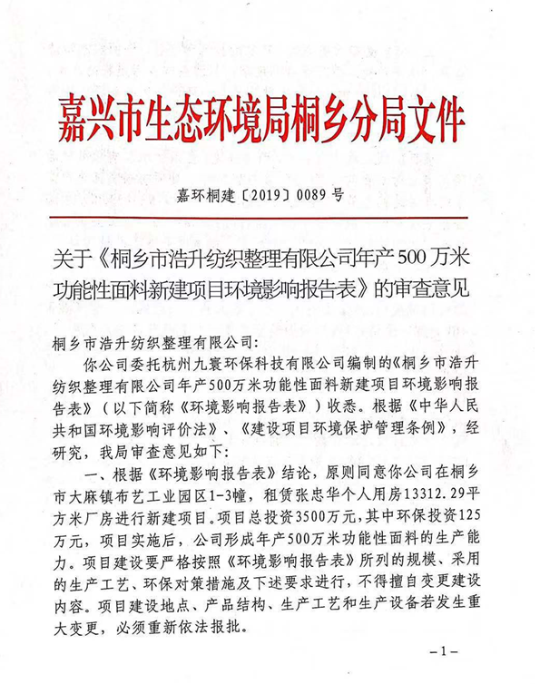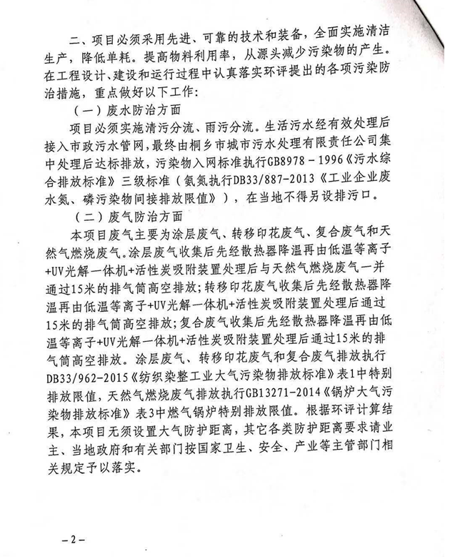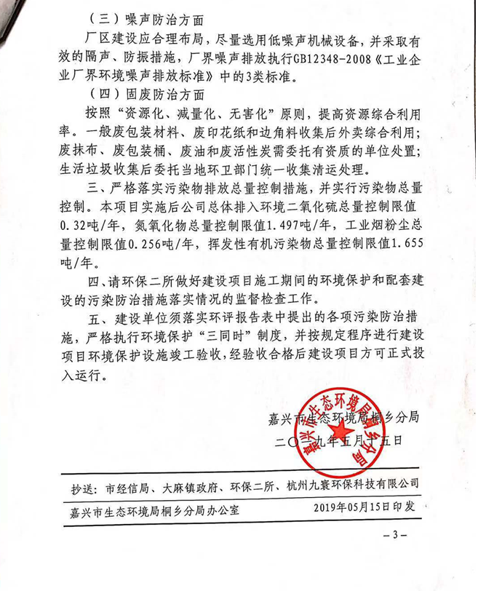

## 附件2危废处置协议

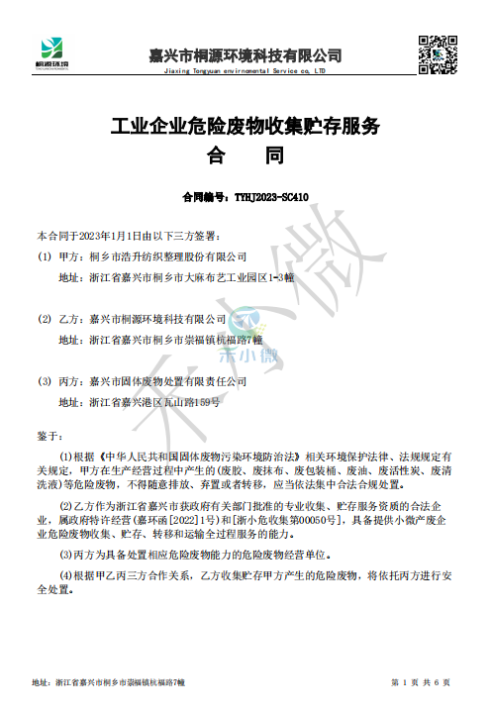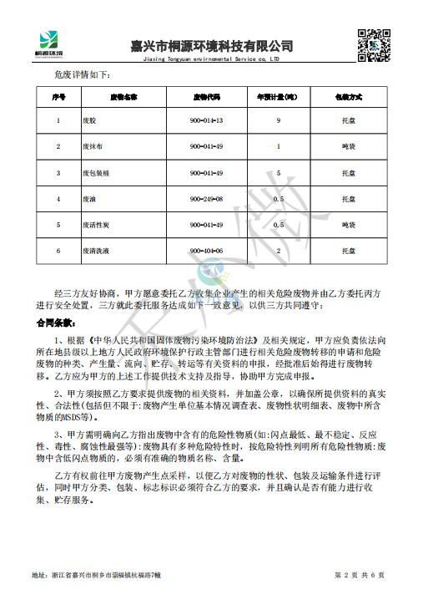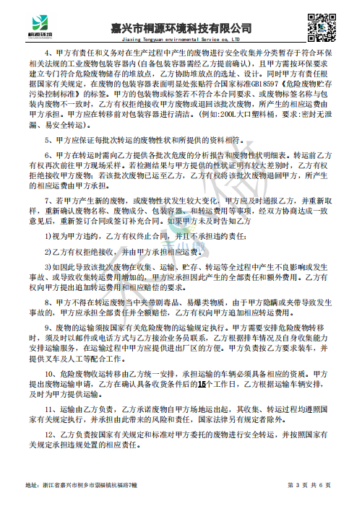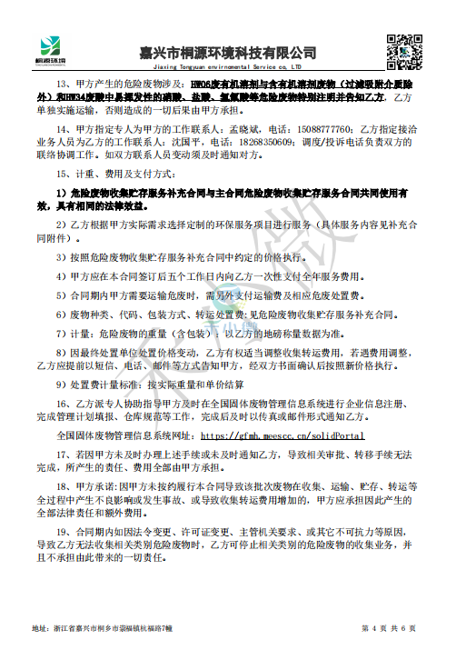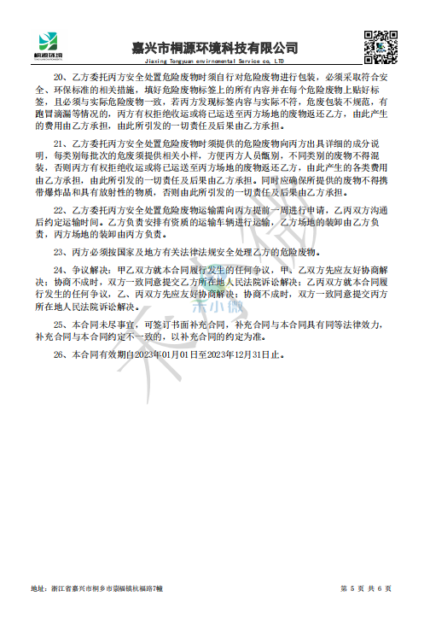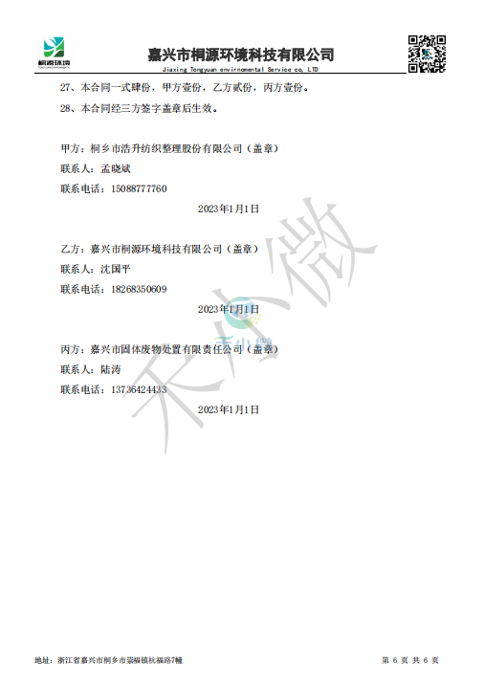

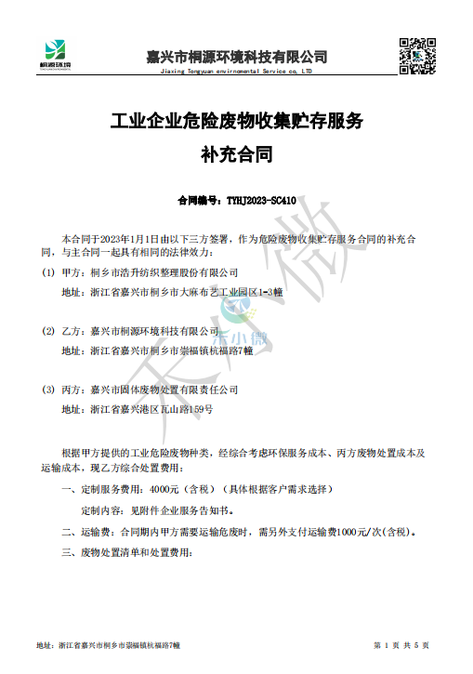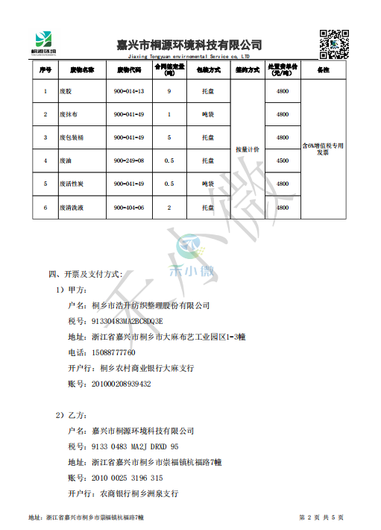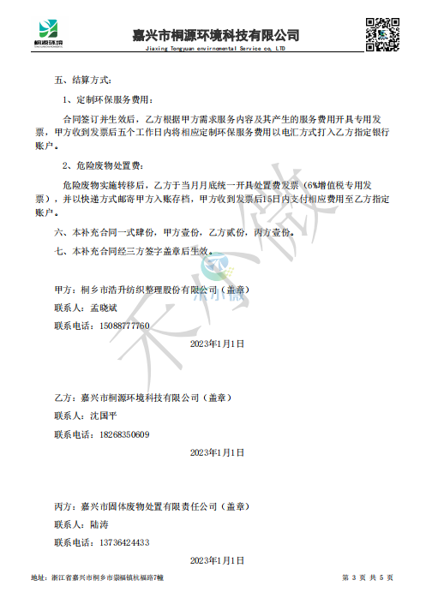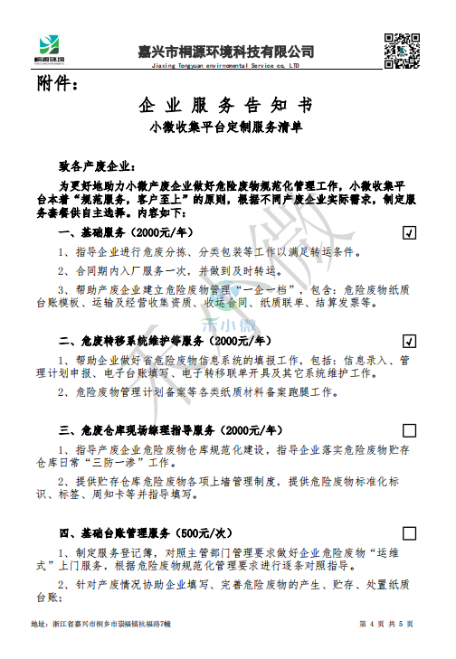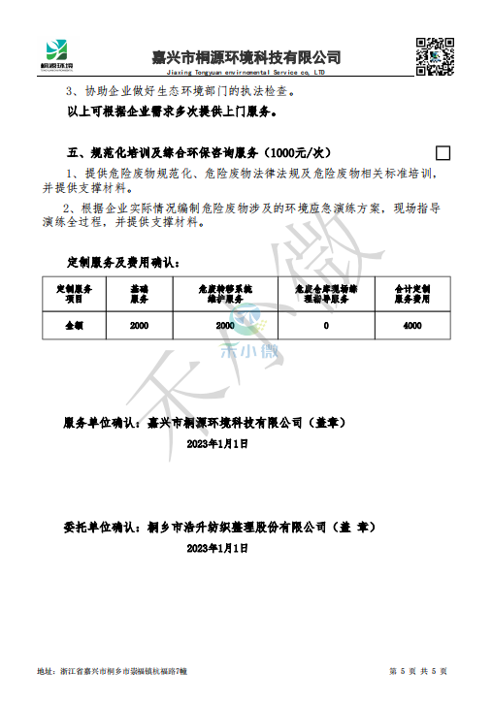

## 附件3 排污许可证

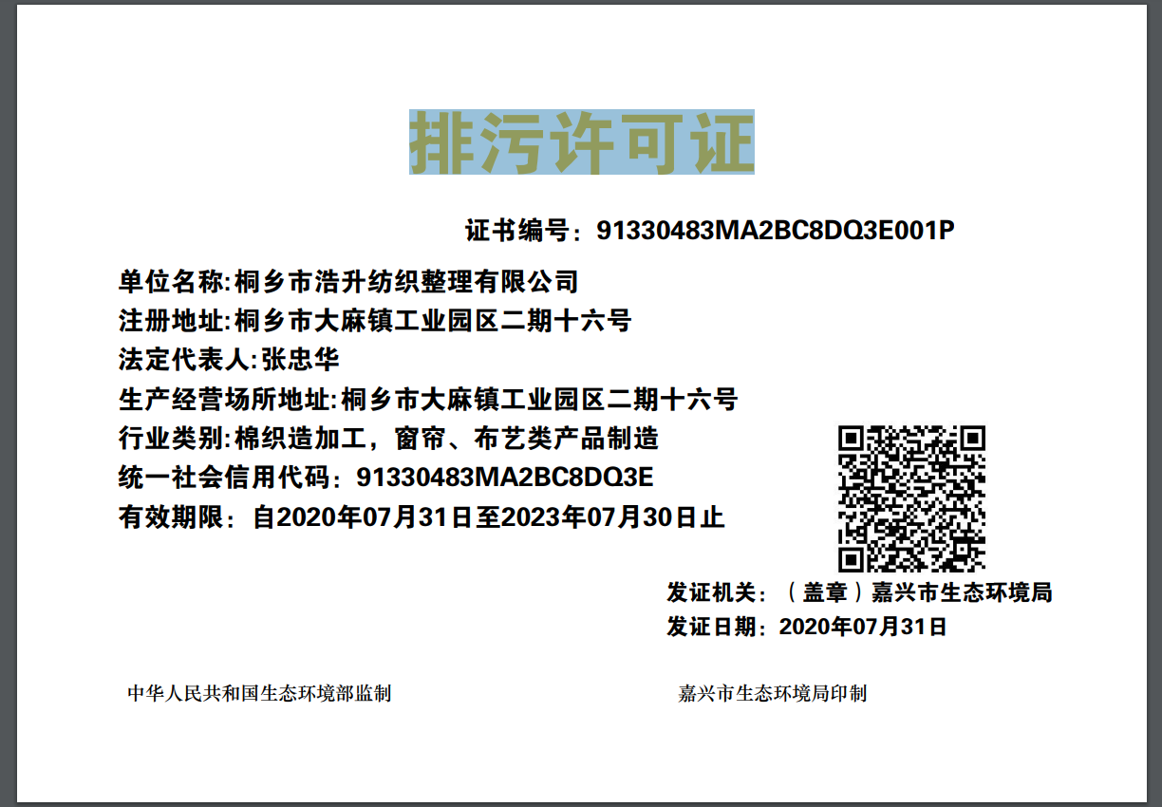

## 附件4 水费发票

桐乡市浩升纺织整理股份有限公司

|  |  |
| --- | --- |
| 月份 | 水量（吨） |
| 2 | 78 |
| 3 | 159 |
| 4 | 125 |
| 5 | 161 |
| 6 | 188 |
| 7 | 191 |
| 总计 | 902 |

## 附件5企业统计表

**桐乡市浩升纺织整理股份有限公司生产日报表**

|  |  |  |  |  |  |  |  |
| --- | --- | --- | --- | --- | --- | --- | --- |
| **产品名称** | **环评**  **年产量** | **环评**  **日产量** | **验收**  **年产量** | **阶段性验收日产量** | **验收期间产量（米）** | | **负荷率（%）** |
| 功能性面料 | 500万米/年 | 1.67万米/天 | 200万米/年 | 6667米/天 | 2023年  2月8日 | 5059 | 75.9% |
| 2023年  2月9日 | 5234 | 78.5% |
| 2023年  6月25日 | 5645 | 84.7% |
| 2023年  6月26日 | 5169 | 77.5% |

**桐乡市浩升纺织整理股份有限公司生产设备一览表**

|  |  |  |  |  |
| --- | --- | --- | --- | --- |
| **序号** | **设备名称** | **环评审批数量（台）** | **实际数量（台）** | **备注** |
| 1 | 涂层机 | 2 | 1 | 本次验收项目印花工序暂未实施，相关设备暂未购置，涂层工序未全部实施，相关设备暂未全部购置 |
| 2 | 剑杆机 | 20 | 20 |
| 3 | 整经机 | 2 | 2 |
| 4 | 热转移印花机 | 2 | 0 |
| 5 | 印纸机 | 2 | 0 |
| 6 | 复合机 | 4 | 4 |
| 7 | 打卷机 | 4 | 4 |
| 8 | 验布机 | 4 | 4 |

**桐乡市浩升纺织整理股份有限公司原辅材料消耗统计表**

|  |  |  |  |  |  |  |
| --- | --- | --- | --- | --- | --- | --- |
| **序号** | **原辅材料名称** | **环评审批**  **年消耗量（t）** | **2023年2-7月实际消耗量（t）** | **推算年消耗量**  **（t）** | **原辅料消耗增减量（t）** | **备注** |
| 1 | 纱线 | 2700 | 600 | 1200 | -1500 | / |
| 2 | 印花纸 | 250 | 0 | 0 | -250 | 印花工序暂未实施，相关原辅料未消耗 |
| 3 | 水性油墨 | 5 | 0 | 0 | -5 |
| 4 | 无水乙醇 | 1 | 0 | 0 | -1 |
| 5 | 底布 | 300万米 | 151万米 | 302万米 | +2万米 | / |
| 6 | 水性涂层胶 | 100 | 25.2 | 50.4 | -49.6 |
| 7 | 水性复合胶 | 30 | 15.9 | 31.8 | +1.8 |
| 8 | 稳泡剂 | 1 | 0.2 | 0.4 | -0.6 |
| 9 | DMF | 0 | 0.3 | 0.6 | +0.6 | 原环评未提及 |
| 10 | 过滤棉 | 0 | 0.15 | 0.3 | +0.3 |
| 11 | 机油 | 0 | 0.1 | 0.2 | +0.2 |
| 12 | 活性炭 | 0 | 0.2 | 0.4 | +0.4 |
| 13 | 自来水 | 2100 | 902 | / | / | / |
| 14 | 天然气 | 80万Nm3 | 14万Nm3 | / | / | / |

## 附件6 环境管理规章制度

**1、编制目的**

为了有效的加大公司日常生产过程中的安全、环保管理力度，提高员工安全环保意识，加强公司安全环保监督管理工作，依据国家有关法律法规和相关政策规定及上级生态环境部门的相关要求，落实“安全清洁生产、综合预防为主”的工作方针结合公司实际情况，制定本制度。

**2、适用范围**

本规定适用于桐乡市浩升纺织整理股份有限公司内部管理。

**3、职责**

1）公司主要负责人为公司安全环保的第一责任人，负责公司安全环保总体管理和协调。

2）各部门、车间负责人为本部门、车间的安全环保第一责任人，负责各自管理范围内的安全、环保管理工作，并承担安全环保管理责任。

3）管理部对各部门、车间的环境卫生、定置定位摆放及劳动纪律等工作负管理责任。

4）安全环保部主要负责各部门、车间的安全环保督查，对公司安全环保工作负监督管理。

**4、监督管理**

1）负有安全环保监督管理职责的安环部人员履行安全环保监督检查时，各部门及车间人员应当予以配合，不得拒绝、阻挠。

2）安全环保监督检查人员应忠于职守，坚持原则，秉公执法。

3）安全环保监督检查人员应当将检查的时间、地点、内容、发现的问题及处理情况记录，并开具《隐患整改通知书》，由检查人员和被检查部门的负责人签字，被检查部门的负责人拒绝签字的，检查人员应当将情况记录在案，并向安环部主管领导报告。

4）各部门、车间负责内部的管理检查，并做好检查记录，定期上交安全生态环境部存档备案。

5）安环部人员到车间现场检查及厂界周边巡查每天不少于3次，发现问题及时通知相关车间和部门进行整改并考核。

6）车间中的相关废气治理按照车间既定的规章制度执行。

**5、考核细则**

1）安全环保部对各部门和车间下发的《隐患整改通知书》，部门及车间主管严格按照通知书的日期进行整改，对不能按时整改的，考核责任部门20元/条，由于工艺及生产的原因不能按时整改的，需责任部门出具延期整改申请，并交副总签字方可延期整改(未整改期间加强安全检查并做好安全防护措施)。

2）安环部人员在厂界巡查时闻到厂界有生产车间废气，通知车间进行处理，对不做及时处理的考核20元/次，并要求强制处理。

3）安全环保部人员现场发现违规操作的，当场制止其违规行为，作为安全隐患统计通知当班班长。对当场制止无效的要求车间进行处理，并将处理考核结果上报安环部，月末由安环部上报管理部核算考核工资。

4）各部门及车间随意动用消防器材的，考核主管部门50元/次，处理事故用过的灭火器及时送回仓库，并补领新灭火器，用过没有补领的考核20元/次;原则上消防箱内水带不得随意动用，特殊情况时，经安全环保部同意可使用，使用后晒干及时放回。

5）安全环保部接到环保局人员废气投诉的，安全环保部在第一时间通知车间进行处理，不能及时处理的考核50元/次。

6）公司副总及以上领导接到废气投诉的，安全环保部安环管理人员考核50元/次，车间考核100元/次，并要求车间强制处理。

7）部门或车间现场卫生、物品定置定位摆放、现场劳动纪律、工作服等劳保用品的佩戴按照公司相关条款进行考核。

**6、附则**

1）本规定根据运作情况需要可进行补充修改。2）本规定自颁布之日起生效。

目前，我公司各类污染物均按环评及其批复的要求达标排放，满足总量控制要求。

桐乡市浩升纺织整理股份有限公司